Prostorski akt: OBČINSKI PODROBNI PROSTORSKI NAČRT
ZA OBMOČJE KMETIJSKE ZADRUGE CERKLJE V NASELJU VOKLO

Faza: usklajen predlog

Številka: OPPN-03/13

Naročnik: KMETIJSKA ZADRUGA CERKLJE D.O.O. Slovenska cesta 2
4207 Cerklje na Gorenjskem

Investitor: KMETIJSKA ZADRUGA CERKLJE D.O.O. Slovenska cesta 2
4207 Cerklje na Gorenjskem

Izdelovalec: PROPLAN, Ivanka Kraljič s. p.
Kovinarska ulica 9
8270 Krško

Odgovorni vodja: Ivanka KRALJIČ, spec. urb.,univ. dipl. inž. arh.

Projektanti: Ivanka KRALJIČ, spec. urb., univ. dipl. inž. arh.

Vodja obratovalnice: Ivanka KRALJIČ, spec. urb., univ. dipl. inž. arh.

Krško, julij 2017

V S E B I N A:

A IZJAVA ODGOVORNEGA PROSTORSKEGA NAČRTOVALCA………..…..4

B ODLOK……………………………………………………………………………….6

C KARTOGRAFSKE PRILOGE……………………………………………………..17
- Izsek iz občinskega prostorskega načrta občine Šenčur M 1 : 5000
- Geodetski načrt s certifikatom M 1 : 500
- Geodetski načrt z mejo območja M 1 : 500
- Katastrski načrt z mejo območja M 1 : 500
- Situacija obstoječega stanja M 1 : 500
- Ureditvena situacija, Prerez A-A, Situacija infrastrukture M 1 : 500
- Načrt parcel z zakoličbo M 1 : 500
- Situacija zakoličbe, Prikaz regulacijskih elementov M 1 : 500
- Obramba ter varstvo pred naravnimi nesrečami M 1 : 500
- Prikaz vplivov na sosednja območja M 1 : 500

D PRILOGE………………………………………………………………………….….18

1. Prikaz stanja prostora………………………………………………………………………….…19
2. Sklep o začetku postopka priprave OPPN ……………………………………………..………23
3. Odločba MOP……………………………………………………………………………..….……24
4. Izvleček iz planskega akta…………………………………………………………………………25
5. Povzetek za javnost – zloženka…………………………………………………………………..27
6. Obrazložitev in utemeljitev OPPN ………………………………….…………………………....28
6.2 OBMOČJE UREJANJA 29
6.3 OBSTOJEČE STANJE 30
6.3.1 OBČINSKI PROSTORSKI NAČRT 30
6.3.2 LOKACIJA 31
6.3.3 NARAVNE ZNAČILNOSTI PROSTORA 31
6.3.4 USTVARJENE RAZMERE V PROSTORU 32
6.3.5 INFRASTRUKTURA 33
6.3.6 VARSTVO NARAVE IN KULTURNE DEDIŠČINE 35
6.3.7 VARSTVO VODA 36
6.3.8 MOTNJE IN OMEJITVE V PROSTORU 36
6.3.9 KVALITETE V PROSTORU 37
6.3.10 LASTNIŠTVO 37
6.4 PREDMET IN PROGRAM OPPN 37
6.5 UMESTITEV NAČRTOVANIH UREDITEV V PROSTOR 37
6.5.1 IZHODIŠČA 37
6.5.2. VRSTE DEJAVNOSTI, VRSTE OBJEKTOV IN VRSTE GRADENJ 37
6.5.3. OSNOVNI KONCEPT 38
6.5.3 OBLIKOVANJE OBJEKTOV 39
6.6 ZASNOVA PROJEKTNIH REŠITEV PROMETNE, ENERGETSKE, KOMUNALNE IN DRUGE GOSPODARSKE INFRASTRUKTURE IN OBVEZNOST PRIKLJUČEVANJA NANJO 40
6.6.1 PROMETNO OMREŽJE 40
6.6.2 VODOVODNO OMREŽJE 40
6.6.3 HIDRANTNO OMREŽJE 40
6.6.4 KANALIZACIJSKO OMREŽJE 40
6.6.5 ODPADKI 40
6.6.6 ELEKTRIČNO OMREŽJE 41
6.6.7 TELEKOMUNIKACIJSKO OMREŽJE 41
6.6.8 KTV OMREŽJE 41
6.6.9 OGREVANJE 41
6.7 REŠITVE IN UKREPI ZA VAROVANJE OKOLJA, OHRANJANJE NARAVE, VARSTVO KULTURNE DEDIŠČINE TER TRAJNOSTNO RABO NARAVNIH DOBRIN 41
6.7.1 VARSTVO VODE IN PODTALNICE 41
6.7.2 VARSTVO ZRAKA 41
6.7.3 VARSTVO PRED HRUPOM 41
6.7.4 VARSTVO PLODNE ZEMLJE 41
6.7.5 ODSTRANJEVANJE ODPADKOV 42
6.7.6 OHRANJANJE NARAVE 42
6.7.7 VARSTVO KULTURNE DEDIŠČINE 42
6.7.8 VARSTVO KRAJINSKIH ZNAČILNOSTI 42
6.7.9 NAČIN RAVNANJA S PRSTJO IN ODVEČNO ZEMLJO 42
6.8 REŠITVE IN UKREPI ZA OBRAMBO TER VARSTVO PRED NARAVNIMI IN DRUGIMI NESREČAMI 42
6.9 NAČRT PARCELACIJE 42
6.10 ETAPNOST 43
6.11 TOLERANCE 43

7. Strokovne podlage – variantne rešitve…………………………………………………………...43
8. Smernice za načrtovanje nosilcev urejanja prostora…….…………………………………..…44
9. Stališča do pripomb z javne razgrnitve………………………………………………………..…45
10. Mnenja nosilcev urejanja prostora…………………………………………………………...…46
11. Okoljsko poročilo................................................................................................................47

A IZJAVA ODGOVORNEGA PROSTORSKEGA NAČRTOVALCA

Številka: OPPN-03/13
Datum: 10. 2. 2016

Na podlagi Zakona o prostorskem načrtovanju (Uradni list RS, št. 33/2007, 70/2008-ZVO-1B, 108/2009, 80/2010-ZUPUDPP (106/2010 popr.), 43/2011-ZKZ-C, 57/2012, 57/2012-ZUPUDPP-A, 109/2012, 76/2014 Odl. US) in 16. člena Pravilnika o vsebini, obliki in načinu priprave občinskega podrobnega prostorskega načrta (Uradni list RS, št. 99/07), kot odgovorni prostorski načrtovalec dajem naslednjo

IZJAVO,

da je OBČINSKI PODROBNI PROSTORSKI NAČRT ZA OBMOČJE KMETIJSKE ZADRUGE CERKLJE V NASELJU VOKLO, št. OPPN-03/13, izdelan v skladu s prostorskimi akti občine Šenčur in drugimi predpisi, ki veljajo na območju predmetnega prostorskega akta ali se nanašajo na načrtovano prostorsko ureditev.

Odgovorni prostorski načrtovalec:
Ivanka Kraljič, spec. urb., univ. dipl. inž. arh.

B ODLOK

USKLAJEN PREDLOG
Na podlagi petega odstavka 61. člena Zakona o prostorskem načrtovanju (Ur. list RS, št. 33/07, 70/08 - ZVO - 1B, 108/09, 80/10 - ZUPUDPP (106/10 popr.), 43/11 – ZKZ - C, 57/12, 57/12 – ZUPUDPP - A, 109/12, 76/14 - odl. US, 14/15 - ZUUJFO) in 29. člena Zakona o lokalni samoupravi (Ur. list RS št. 94/07 – uradno prečiščeno besedilo, 27/08 – odl. US, 76/08, 79/09, 51/10, 40/12 - ZUJF, 14/15 - ZUUJFO) in xxxx člena Statuta Občine Šenčur (Ur. list RS, xxxxxxx) je Občinski svet Občine Šenčur na XX. seji dne XX sprejel

ODLOK
o občinskem podrobnem prostorskem načrtu
za območje kmetijske zadruge Cerklje v naselju Voklo

I. SPLOŠNE DOLOČBE
- člen
(splošne določbe)

S tem odlokom se sprejme občinski podrobni prostorski načrt za območje kmetijske zadruge Cerklje v naselju Voklo (v nadaljevanju OPPN), ki ga je izdelal PROPLAN, Ivanka Kraljič, s. p., Krško pod številko OPPN-03/13.

- člen
(vsebina OPPN)

OPPN vsebuje besedilo, kartografski del in priloge z naslednjo vsebino:
- Odlok o OPPN
- Kartografski del
- Izsek iz občinskega prostorskega načrta občine Šenčur 1:5000
- Geodetski načrt s certifikatom 1:500
- Geodetski načrt z mejo območja urejanja 1:500
- Katastrski načrt z mejo območja urejanja 1.500
- Situacija obstoječega stanja 1:500
- Ureditvena situacija, Prerez A-A, Situacija infrastrukture 1:500
- Načrt parcel z zakoličbo 1:500
- Situacija zakoličbe, Prikaz regulacijskih elementov 1:500
- Obramba ter varstvo pred naravnimi in drugimi nesrečami 1:500
- Prikaz vplivov na sosednja območja 1:500
- Priloge
- Sklep o začetku postopka priprave OPPN
- Odločba MOP
- Izvleček iz planskega akta
- Povzetek za javnost – zloženka
- Obrazložitev in utemeljitev OPPN
- Strokovne podlage
- Smernice nosilcev urejanja prostora
- Stališča do pripomb z javne razgrnitve
- Mnenja nosilcev urejanja prostora

- člen
(pomen izrazov)

(1) Parcela, namenjena gradnji je zemljišče, na katerem se gradi objekt in ki služi temu objektu.
(2) Gradbena meja je črta, ki je novozgrajeni oziroma načrtovani objekti s svojo fasado ne smejo presegati, lahko pa se je dotikajo ali so od nje odmaknjeni v notranjost.
(3) Kolenčni zid je višina zunanjega zidu v podstrešju stavbe, merjeno od nosilne konstrukcije (npr. plošča) do vrha zidu (npr. do kapne lege) vključno s horizontalno vezjo.
(4) Faktor zazidanosti parcele, namenjene gradnji, se določi kot razmerje med zazidano površino in celotno površino parcele, namenjene gradnji.
(5) Faktor izkoriščenosti parcele, namenjene gradnji, se določi kot razmerje med bruto tlorisno površino objekta in celotno površino parcele, namenjene gradnji, pri čemer je bruto tlorisna površina objekta skupna površina vseh etaž objekta, ki so nad nivojem terena in pod njim, samo nad nivojem terena ali samo pod njim.

II. UREDITVENO OBMOČJE IN PROSTORSKE UREDITVE

- člen
(obseg ureditvenega območja)

(1) Območje urejanja obsega zemljišče od javne poti JP 890951 na severu do meje kmetijskega zemljišča na jugu in med obstoječo pozidavo na vzhodu in zahodu.
(2) Območje OPPN se nanaša na parc. št. 1486/8, 1486/9, 1486/10, 1486/11, 1486/1 - del, 1481/2 - del in 1588/36 - del (cesta), vse k.o. Voglje.
(3) Skupna površina območja OPPN je cca 0,3 ha.

- člen
(skupno vplivno območje)

Skupno vplivno območje obsega parc. št. 1486/8, 1486/9, 1486/10, 1486/11, 1486/1 - del, 1481/2 - del in 1588/36 - del (cesta), 1487 - del, 1486/4 - del, vse k.o. Voglje.

- člen
(vrste gradenj)

Na območju OPPN so dovoljene:
- gradnja novega objekta (tudi dozidava, nadzidava, legalizacija),
- rekonstrukcije objektov,
- sprememba namembnosti objekta,
- vzdrževanje objekta,
- odstranitev objekta.

- člen
(vrste dopustnih objektov)

(1) Na območju OPPN so dovoljene naslednje vrste objektov, skladne s predpisi o enotni klasifikaciji vrst objektov in določitvi objektov državnega pomena (Uredba o uvedbi in uporabi enotne klasifikacije vrst objektov in o določitvi objektov državnega pomena, Uradni list RS, št. 33/03, 78/5-popravek, 25/10, 109/11):
- nestanovanjske stavbe – Trgovske stavbe in stavbe za storitvene dejavnosti, Stavbe za promet in stavbe za izvajanje komunikacij - dovoljene so le Garažne stavbe – garaže in pokrita parkirišča, kolesarnice ipd., Industrijske stavbe in skladišča – dovoljena so le skladišča, - dovoljene so stavbe v povezavi z dovoljenimi dejavnostmi.
- gradbeni inženirski objekti:
Objekti prometne infrastrukture: Ceste – Lokalne ceste in javne poti, nekategorizirane ceste in gozdne ceste
Cevovodi, komunikacijska omrežja in elektroenergetski vodi: Lokalni cevovodi, lokalni distribucijski elektroenergetski vodi in lokalna komunikacijska omrežja – dovoljeno je vse razen čistilnih naprav;
Drugi gradbeni inženirski objekti – dovoljeni so le Drugi gradbeni inženirski objekti, ki niso uvrščeni drugje.
(2) Na območju OPPN je dovoljena postavitev nezahtevnih in enostavnih objektov v skladu s predpisi, ki določajo vrste objektov glede na zahtevnost (Uredba o razvrščanju objektov glede na zahtevnost, Uradni list RS, št. 18/13, 24/13, 26/13), in sicer:
- majhna stavba (npr. garaža, drvarnica, ipd.),
- majhna stavba kot dopolnitev obstoječe pozidave (npr. lopa, uta, nadstrešek, vetrolov ipd.),
- pomožni objekt v javni rabi,
- ograja,
- podporni zid,
- mala komunalna čistilna naprava,
- nepretočna greznica,
- rezervoar,
- vodnjak, vodomet,
- priključek na objekte gospodarske javne infrastrukture in daljinskega ogrevanja (npr. priključek na cesto, priključek na objekte energetske infrastrukture, priključek na objekte za oskrbo s pitno vodo, priključek na komunikacijska omrežja ipd.),
- samostojno parkirišče,
- športno igrišče na prostem,
-- vodno zajetje in objekti za akumulacijo vode in namakanje (npr. vodni zbiralnik, bazen za gašenje požara, okrasni bazen ipd.),
- objekt za oglaševanje,
- pomožni kmetijsko-gozdarski objekt – dovoljeni so objekti, ki služijo kot skladišča (npr. silosi) za izdelke, namenjene prodaji,
- pomožni komunalni objekt (npr. ponikalnica, revizijski in drugi jašek, grajeni oljni lovilnik in lovilnik maščobe ipd.),
- proizvod, dan na trg v skladu s predpisom, ki ureja tehnične zadeve za proizvode in ugotavljanje skladnosti – npr. šotor.

- člen
(vrste dejavnosti)

Na območju OPPN je dovoljeno opravljanje naslednjih dejavnosti, povzetih po predpisih o standardni klasifikaciji dejavnosti (Uredba o standardni klasifikaciji dejavnosti, Uradni list RS, št. 69/07, 17/08), in sicer:
(D) OSKRBA Z ELEKTRIČNO ENERGIJO, PLINOM IN PARO
- dovoljena je: (35.119) Druga proizvodnja električne energije – dovoljuje se le proizvodnja električne energije preko sončnih celic na strehi objekta; 35.130 Distribucije električne energije, 35.140 Trgovanje z električno energijo;
(G) TRGOVINA, VZDRŽEVANJE IN POPRAVILA MOTORNIH VOZIL
- dovoljene so vse dejavnosti v povezavi s prodajo kmetijskih izdelkov in vseh izdelkov za potrebe kmetijstva, tudi prodaja kmetijske mehanizacije in repromateriala.
(H) PROMET IN SKLADIŠČENJE
- dovoljeno je skladiščenje kmetijskih izdelkov in izdelkov za potrebe kmetijstva.
(I) GOSTINSTVO
- dovoljena je ureditev gostinskega lokala.

- člen
(vrste ureditev okolice)

Na območju OPPN so dovoljene ureditve:
- zelenih površin (npr. ureditev cvetličnjakov, zasaditev drevoredov, grmovnic, brežin ipd.),
- parterne ureditve (npr. tlakovanja, ureditev pešpoti, zunanjih stopnic, podpornih zidov ipd.).

III. MERILA IN POGOJI ZA NAČRTOVANJE OBJEKTOV IN POVRŠIN

- člen
(nestanovanjske stavbe)

Za vse nestanovanjske stavbe, navedene v 1. odstavku 7. člena tega odloka, na območju OPPN veljajo pogoji:
- Velikost in zmogljivost objekta:
- Horizontalni gabariti: osnovni tloris je pravokotne oblike z razmerjem stranic vsaj 1:1,5 in orientiran v smeri severovzhod – jugozahod upoštevajoč obstoječo sosednjo pozidavo, na osnovni tloris je dovoljeno dodajati manjše ali enako velike tlorise dodatnih volumnov stavbe, ki so lahko različnih oblik. Pri tlorisih, ki so daljši od 35 m, upoštevajoč tudi dozidavo, se tloris mora prekinjati z različnimi arhitekturnimi elementi in ukrepi (npr. zamik tlorisa, ločeni tlorisi, nižji del objekta, stekleni del ipd.).
- Vertikalni gabariti: višina osnovnega tlorisa stavbe je največ 11,50 m nad koto urejenega terena ob stavbi, višina dodanih tlorisov je nižja od osnovnega tlorisa stavbe in v takšnem odnosu, da je v prostoru opazna dominantnost osnovnega tlorisa stavbe. Dopustna je gradnja kleti, ki je v celoti vkopana v zemljo ali je lahko vidna največ 0,60 m nad urejenim terenom ob stavbi.
- Kota pritličja: največ 0,60 m nad koto urejenega terena ob stavbi.
- Kolenčni zid: skupaj z višino kapne lege ne sme biti višji od 1,20 m.
- Oblikovanje zunanje podobe objekta:
- Tipologija zazidave: prostostoječa stavba, lahko kot nadstrešnica.
- Konstrukcija: po izbiri projektanta.
- Streha: dvokapna ali večkapna z naklonom 35°do 40°, na manjšem delu osnovne strehe ali/in na dodanimi volumni je dovoljena tudi ravna z naklonom do vključno 8° ali enokapna z naklonom do vključno 15°. Na streho je dovoljeno postavljati frčade, strešna okna, svetlobne trakove, sončne zbiralnike, sončne celice, ki ne smejo presegati višine slemena in ostale elemente značilne za krajevno arhitekturo.
- Smer slemena: po daljši stranici osnovnega tlorisa stavbe, nad dodanimi tlorisi je orientirana poljubno.
- Kritina: rdeča ali svetlo siva, vendar poenotena na celotni parceli.
- Fasada: ometana, lesena, lahko v medsebojni kombinaciji in v kombinaciji s kamnom, steklo. Na volumnih, ki so dodani k osnovnemu, se lahko uporabijo različne fasade obloge (npr. pločevina oziroma paneli), nevtralnih ali zemeljskih barv, npr. bela, siva, rjava, oker ipd.
- Oblikovanje odprtin: po izbiri projektanta.
- Osvetlitev podstrešij: po izbiri projektanta.
- Lega objekta na zemljišču: znotraj gradbenih meja.
- Ureditev okolice stavbe: razvidna je iz grafične priloge Ureditvena situacija, Prerez A – A, Situacija infrastrukture.

- člen
(nezahtevni in enostavni objekti)

(1) Objekti, ki so stavbe
- lahko se postavljajo na celotni površini parcele, ki je namenjena gradnji, ob zagotovitvi zadostnih parkirnih mest za opravljanje dejavnosti na celotni parceli,
- višina objektov je največ 9,00 m, razen za objekte, ki zaradi svoje tehnologije zahtevajo višjo višino (npr. silos),
- odmik od parcelne meje je najmanj 1,5 m za objekte do višine 4,0 m, za višje objekte je najmanj 4,0 m, manjši odmiki so dovoljeni s soglasjem lastnika sosednje parcele,
- so lahko lesene, zidane, betonske ali kovinske¸¸ konstrukcije,
- fasade so lahko ometane, lesene, v medsebojni kombinaciji in v kombinaciji s kamnom, steklom, lahko se uporabijo različne fasade obloge (npr. pločevina oziroma paneli), nevtralnih ali zemeljskih barv, npr. bela, siva, rjava, oker ipd.,
- dovoljena je dvokapna, večkapna, enokapna ali ravna streha enakega naklona in materiala kot pri nestanovanjskih stavbah, dovoljena je tudi zakrivljena (polkrožna ipd.) streha, kakor tudi transparenta kritina in fasada. Odstopanja so dovoljena za enostavne objekte (npr. šotor).
(2) Objekti, ki niso stavbe,
- lahko se postavljajo na celotni parceli, ki je namenjena gradnji,
- od parcelne meje so oddaljeni najmanj 0,3 m, manjši odmik je dovoljen s soglasjem lastnika sosednje parcele,
- zaščitne ograje so transparentne, višine do 2,0 m.
(3) Nezahtevni in enostavni objekti ne smejo imeti samostojnih priključkov na javno gospodarsko infrastrukturo.

- člen
(faktor zazidanosti in faktor izkoriščenosti)

(1) Faktor zazidanosti je 0,7.
(2) Faktor izrabe je 1,4.

- člen
(zakoličba)

Elementi za zakoličenje stavb oziroma gradbenih mej so določeni v grafični prilogi Situacija zakoličbe.

IV. ZASNOVA PROJEKTNIH REŠITEV PROMETNE, ENERGETSKE, KOMUNALNE IN DRUGE GOSPODARSKE INFRASTRUKTURE IN OBVEZNOSTI PRIKLJUČEVANJA OBJEKTOV NANJO

- člen
(pogoji za prometno urejanje)

(1) Motorni promet:
- Vhod na parcelo/notranja interna cesta - se asfaltira ali tlakuje, širine najmanj 5,00 m.
- Mirujoči promet: parkirišča se zagotovijo na lastni parceli, izvedejo se lahko kot asfaltirana, tlakovana z drobnimi tlakovci ali s travnatimi ploščami. Število parkirnih mest se določi glede na namembnosti ali dejavnosti, ki se opravljajo v objektih in sicer na podlagi določil za dimenzioniranje, podanih v Občinskem prostorskem načrtu občine Šenčur vključno z vsemi njegovimi spremembami in dopolnitvami.
(2) Peš promet: odvija se ob stavbi, površina za pešce se z materiali, barvo ali obliko ipd. loči od ostalih prometnih površin.

- člen
(kanalizacijsko omrežje)

(1) Izvede se ločen sistem kanalizacije. V primeru izgradnje javnega kanalizacijskega omrežja je možna priključitev objektov nanj.
(2) PADAVINSKA ODPADNA VODA: s prometnih površin se preko lovilca olj vodi v ponikalnico. S streh objektov se vodi neposredno v ponikalnico.
(3) KOMUNALNA ODPADNA VODA: odvaja se v malo komunalno čistilno napravo.

- člen
(vodovodno omrežje)

(1) Območje OPPN se napaja iz obstoječega vodovoda.
(2) Priključna cev vodovoda, ki poteka pod vsemi urejenimi površinami razen zelenicami in ki poteka ob objektih ali napravah, ki lahko negativno vplivajo na cev, se vgradi v zaščitno PVC ali PE cev.
(3) Vodomerni jaški se locirajo izven objektov, na vedno dostopnem mestu.

- člen
(elektroenergetsko omrežje)

(1) NIZKONAPETOSTNI RAZVOD (NN): Na območju OPPN se NN razvod vodi v kabelski kanalizaciji. Uporabniki se na NN elektro omrežje priključujejo preko elektro omaric, ki so locirane na vedno dostopnem mestu na parceli ali fasadi objekta.
(2) JAVNA RAZSVETLJAVA (JR): Na območju OPPN se ob javni poti JP 890951 uredi javna razsvetljava.
(3) Pri izvedbi gradbenih del v območju tras obstoječih elektroenergetskih vodov se vodi prestavijo izven območja gradbenih posegov ali zaščitijo v skladu s predpisi.

- člen
(telekomunikacijsko omrežje)

(1) Območje OPPN se priključi na obstoječe TK omrežje. Nadzemni vodi se položijo v zemljo. Objekt se na TK omrežje priključi preko dovodne TK omarice, ki je na vedno dostopnem mestu.
(2) Obstoječe telekomunikacijske naprave, ki so v območju gradbenih del, se pred pričetkom del označi, po potrebi prestavi ali ustrezno zaščiti.

- člen
(odstranjevanje odpadkov )

Na območju OPPN se uvede individualen odvoz komunalnih odpadkov iz prevzemnih mest. Prevzemno mesto mora biti opremljeno s posodo za odpadke po navodilih upravljavca. Odpadke, ki imajo značaj sekundarnih surovin (embalaža (papir, kartoni, lesni odpadki in drugo), steklovina ter ostali odpadki, ki se jih lahko predeluje), je potrebno zbirati ločeno v zabojnikih in jih odvažati v nadaljnjo predelavo.

- člen
(ogrevanje )

Ogrevanje je individualno. Za ogrevanje se lahko uporabljajo različni energenti, skladno z zakonodajo. Utekočinjen naftni plin je v vkopanih cisternah. Dovoljeni so tudi obnovljivi viri energije (geotermalna energija, toplotne črpalke, biomasa, voda, sonce, veter ipd.).

V. REŠITVE IN UKREPI ZA VAROVANJE OKOLJA, OHRANJANJE NARAVE IN VARSTVO KULTURNE DEDIŠČINE

- člen
(varovanje okolja)

(1) Varstvo vode in podtalnice
Območje OPPN ne leži na območju varovanja podtalnice, vodnih virov ali varstvenih pasov črpališč vodovodov. Padavinske odpadne vode s prometnih površin se preko lovilca olja vodijo v ponikalnice. Komunalne odpadne vode se vodijo v malo komunalno čistilno napravo.
(2) Varstvo zraka
Objekti ne smejo presegati dovoljenih vrednosti emisij onesnaževanja ozračja. Obremenitev zraka ne sme presegati dovoljenih koncentracij v skladu z določili oziroma z veljavnimi predpisi, ki urejajo varstvo zraka.
(3) Varstvo pred hrupom
- Skladno s 4. členom Uredbe o mejnih vrednostih kazalcev hrupa v okolju (Uradni list RS, št. 105/05, 34/08, 109/09, 62/10) se območje OPPN uvršča v III. stopnjo varstva pred hrupom, kjer so mejne vrednosti kazalcev hrupa v okolju 60 dBA za dan in 50 dBA za noč, kritične pa 69 dBA za dan in 59 dBA za noč.
(4) Varstvo plodne zemlje
Pri zemeljskih delih se mora plodna zemlja odstraniti in deponirati ter se uporabiti za ureditev zelenic ali sanacijo degradiranih površin v občini Šenčur.
(5) Odstranjevanje odpadkov
Na območju urejanja se uredi organizirano zbiranje odpadkov po posameznih odjemnih mestih. Gradbeni odpadki se odstranjujejo, transportirajo in odlagajo skladno z veljavnimi predpisi.

- člen
(ohranjanje narave)

Na območju OPPN ni evidentiranih naravnih vrednot, zavarovanih območij, ekološko pomembnih območij in območij Natura 2000.

- člen
(varstvo kulturne dediščine)

(1) Na območju OPPN ni evidentirana kulturna dediščina. Območje OPPN na severu meji na naselbinsko dediščino Voklo – Vaško jedro (EŠD 3033) in na jugu na stavbno dediščino Voklo – Ambient kozolcev ter je v vplivnem območju dediščine Šenčur – Vas, EŠD 14469.
(2) Na jugu območja OPPN se zasadi visokodebelno drevje.

- člen
(varstvo krajinskih značilnosti)

(1) Na območju OPPN se kote objektov prilagajajo obstoječemu terenu.
(2) Razlike v nivoju terena se prioritetno rešujejo z brežinami.
(3) Na območju OPPN se žive meje in ostala visoka vegetacija zasadi z avtohtonimi rastlinskimi vrstami.
(4) Na jugu območja OPPN se zasadi visokodebelno drevje.

- člen
(način ravnanja s prstjo in odvečno zemljo)

Ob izkopu gradbene jame se odstrani plodna zemlja in se deponira na primernem mestu. Uporablja se za ureditev zelenic ali za sanacijo degradiranega prostora v občini.

VI. REŠITVE IN UKREPI ZA OBRAMBO TER ZA VARSTVO PRED NARAVNIMI IN DRUGIMI NESREČAMI

- člen
(rešitve in ukrepi za obrambo ter za varstvo pred naravnimi in drugimi nesrečami)

(1) Potres: Pri načrtovanju novih objektov in vseh zaradi njih potrebnih ureditev je treba upoštevati določila predpisa, ki ureja dimenzioniranje in izvedbo gradbenih objektov v potresnih območjih za območje seizmične intenzitete VIII. stopnje lestvice Mercalli - Cancan - Seiberg. Projektni pospešek tal je 0,225 g.
(2) Požar:
- Požarno varstvo vseh objektov na območju urejanja mora biti urejeno v skladu z veljavnimi požarnovarnostnimi predpisi.
- Notranji prometni sistem cest omogoča dostop do objektov, s čimer se zagotavlja dostop z vozili za intervencijo in za razmeščanje opreme za gasilce.
- Voda za gašenje požara se zagotavlja iz cistern gasilskih enot.
- Pri izdelavi projektne dokumentacije se upoštevajo odmiki stavb od parcelnih meja, ki so določeni z gradbenimi mejami (površino za razvoj objekta(ov)), s čimer je omejeno širjenje požara med objekti. Medsebojna oddaljenost med objekti na sosednjih parcelah je najmanj 5,00 m, v primeru manjšega razmika se mora izvesti zid brez odprtin ali se morajo upoštevati drugi ukrepi za preprečitev prenosa požara z objekta na objekt.
- Izpolnjevanje bistvenih zahtev varnosti pred požarom za požarno manj zahtevne objekte se dokazuje v elaboratu Zasnova požarne varnosti, za požarno zahtevne objekte pa v elaboratu Študija požarne varnosti. Požarno manj zahtevni in zahtevni objekti so določeni v predpisu o zasnovi in študiji požarne varnosti.
(3) Obramba: Na območju OPPN niso potrebni ukrepi s področja obrambe.
(4) Poplave:
- Na območju OPPN ni nevarnosti poplav.
(5) Plazovitost in plazljivost: Na območju OPPN ni plazljivih ali plazovitih območij.

VII. NAČRT PARCELACIJE

- člen
(načrt parcelacije)

Načrt gradbenih parcel in koordinate zakoličbenih točk gradbenih parcel so prikazane v grafični prilogi Načrt parcel z zakoličbo.

- člen
(javno dobro)

Na območju OPPN javno dobro je javna pot JP 890951.

VIII. ETAPNOST IZVEDBE PROSTORSKE UREDITVE IN DRUGI POGOJI ZA IZVAJANJE OPPN

- člen
(etapnost gradnje)

(1) Lahko se izvede katerikoli del OPPN kot funkcionalna celota po pogojih tega odloka.
(2) Na parceli morajo biti zgrajene najmanj dovozna cesta, elektrika, vodovod in mala komunalna čistilna naprava.
(3) Objekte je možno graditi tudi fazno, vendar kot zaključeno konstrukcijsko in funkcionalno celoto.

- člen
(obveznosti investitorjev in izvajalcev)

(1) Pri izvajanju posegov v prostor je izvajalec dolžan zagotoviti varen promet in dostope do objektov, v času gradnje racionalno urediti gradbišče in po potrebi zagotoviti čiščenje javnih površin, gospodarno ravnati s prstjo in upoštevati pogoje tega odloka.
(2) Po izgradnji objekta do katerekoli gradbene faze se uredi okolica, splanira teren, odpelje odvečna zemlja, gradbeni material in ostale gradbene odpadke.
(3) Gradbena dela v bližini telefonskega omrežja se izvajajo z ročnim izkopom, pod nadzorom strokovnih služb upravljavca.
(4) Pri gradbenih delih v bližini elektroenergetskih vodov mora biti zagotovljen nadzor s strani distribucijskega podjetja.
(5) Pred pričetkom gradbenih del se mora izvajalec seznaniti z natančno lokacijo elektroenergetskih vodov in naročiti zakoličbo elektroenergetskih vodov.
(6) Skrbniška služba telekomunikacijskega omrežja se mora obvestiti najmanj 30 dni pred pričetkom del glede zakoličbe, prestavitve ali zaščite vodov.
(7) Gradbena dela v bližini telefonskega podzemnega omrežja se izvajajo z ročnim izkopom.

- člen
(dopustna odstopanja od načrtovanih rešitev)

(1) Tolerance za horizontalne gabarite objektov so podane znotraj gradbene meje. Pri tem je potrebno upoštevati vsa določila tega odloka (obliko tlorisa, razmerje stranic, ipd.).
(2) Tolerance za vertikalne gabarite so podane z največjo možno višino objekta, dovoljeni so nižji objekti. Od določene višine objekta lahko odstopajo postavitve dimnikov, anten, inštalaterskih napeljav ipd.
(3) Ograjevanje parcel ni obvezno.
(4) Dovoljena so odstopanja od določitve lokacije in števila vhodov v objekt oziroma na parcelo.
(5) Zaradi urejanja lastništva je dopustna dodatna (naknadna) parcelacija, ob upoštevanju določil in meril tega odloka, ki se nanašajo na gradnjo objektov, cest in ureditev parcel.
(6) Pri objektih in trasah prometne infrastrukture, komunalno-energetske infrastrukture in sistema zvez je dovoljeno odstopanje od predvidenih tras, lokacij, višinskih kot, globine polaganja, medsebojnih razmikov, zmogljivosti, materialov in priključkov na gospodarsko javno infrastrukturo oziroma na parcelo, če se pojavijo utemeljeni razlogi zaradi lastništva zemljišč ali ustreznejše tehnološke rešitve.
(7) Mikrolokacije priključnih in javnih infrastrukturnih vodov je možno prilagoditi v primeru tehnično ustreznejše rešitve.
(8) Do izgradnje javne kanalizacije, oziroma postavitve male komunalne čistilne naprave se komunalne odpadne vode lahko vodijo v dvoprekatno greznico na praznjenje.
(10) Dovoljena so odstopanja od zunanje ureditve, prikazane v grafičnih prilogah OPPN.
(11) Dovoljena je drugačna ureditev parkirišča, s tem, da se zagotovi potrebno število parkirnih mest glede na dejavnosti, ki se bodo opravljale v objektu.

IX. PREHODNE IN KONČNE DOLOČBE

- člen
(začasna namembnost zemljišč)

Zemljišča, ki ne bodo pozidana v prvi fazi, se lahko uporabljajo za enak namen, kot so se uporabljala pred veljavnostjo tega odloka.

- člen
(vpogled v OPPN)

OPPN je na vpogled pri občinski upravi Občine Šenčur.

- člen
(nadzor)

Nadzor nad izvajanjem OPPN opravljajo pristojne inšpekcijske službe.

- člen
(uveljavitev)

Ta odlok začne veljati osmi dan po objavi v Uradnem glasilu slovenskih občin.
Št. xxxxxxxx
Šenčur, dne …………………
CIRIL KOZJEK
Župan Občine Šenčur

C KARTOGRAFSKE PRILOGE

- Izsek iz občinskega prostorskega načrta občine Šenčur M 1 : 5000
- Geodetski načrt s certifikatom M 1 : 500
- Geodetski načrt z mejo območja M 1 : 500
- Katastrski načrt z mejo območja M 1 : 500
- Situacija obstoječega stanja M 1 : 500
- Ureditvena situacija, Prerez A-A, Situacija infrastrukture M 1 : 500
- Načrt parcel z zakoličbo M 1 : 500
- Situacija zakoličbe, Prikaz regulacijskih elementov M 1 : 500
- Obramba ter varstvo pred naravnimi nesrečami M 1 : 500
- Prikaz vplivov na sosednja območja M 1 : 500

D PRILOGE

Seznam prilog:

- PRIKAZ STANJA PROSTORA
- SKLEP O ZAČETKU POSTOPKA PRIPRAVE OPPN
- ODLOČBA MOP
- IZVLEČEK IZ PLANSKEGA AKTA
- POVZETEK ZA JAVNOST – ZLOŽENKA
- OBRAZLOŽITEV IN UTEMELJITEV OPPN
- STROKOVNE PODLAGE
- SMERNICE NOSILCEV UREJANJA PROSTORA
- STALIŠČA DO PRIPOMB Z JAVNE RAZGRNITVE
- MNENJA NOSILCEV UREJANJA PROSTORA
- OKOLJSKO POROČILO

- PRIKAZ STANJA PROSTORA

DEJANSKA RABA PROSTORA

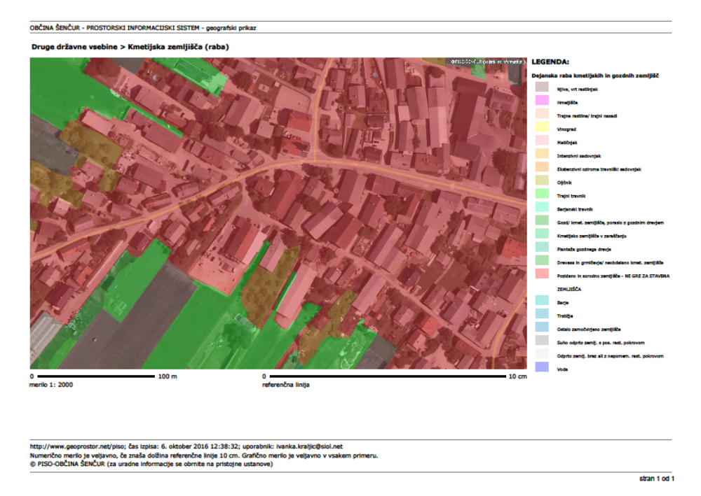Območje OPPN je v celoti na pozidanem zemljišču.

OBČINSKI PROSTORSKI NAČRT - NAMENSKA RABA POVRŠIN

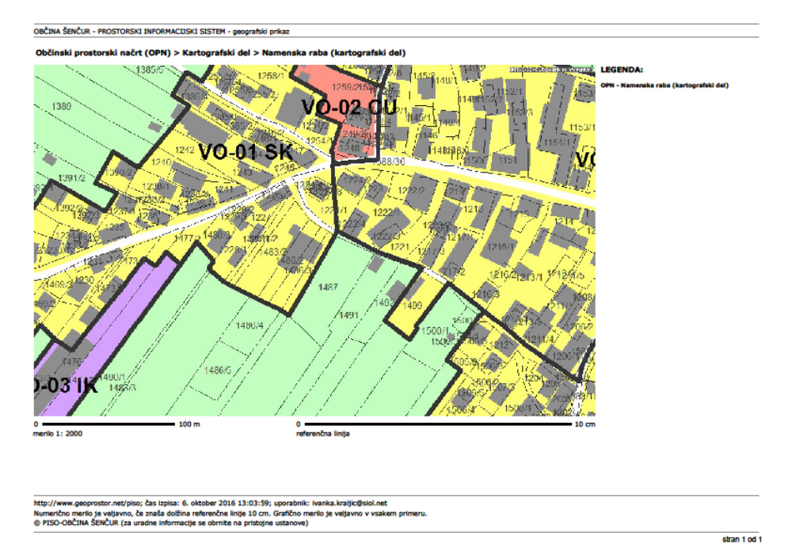
Območje OPPN je v celoti na stavbnem zemljišču, ki je opredeljeno, kot območje stanovanj (SK).

VARSTVO KULTURNE DEDIŠČINE

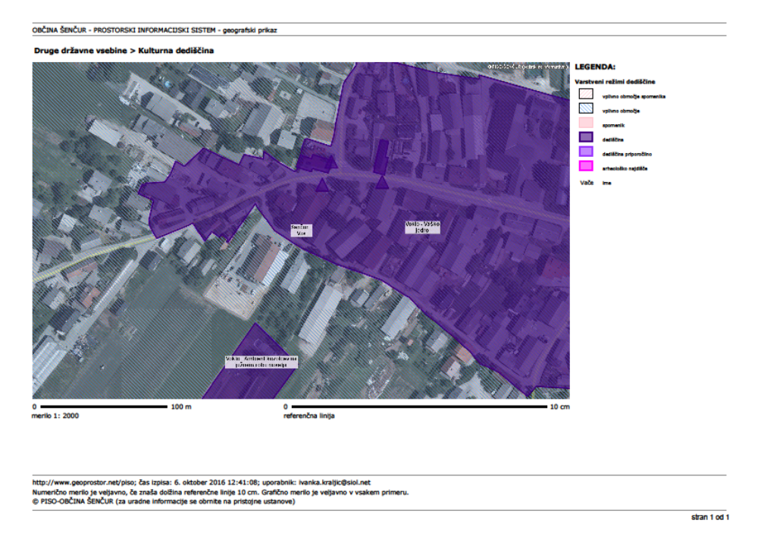

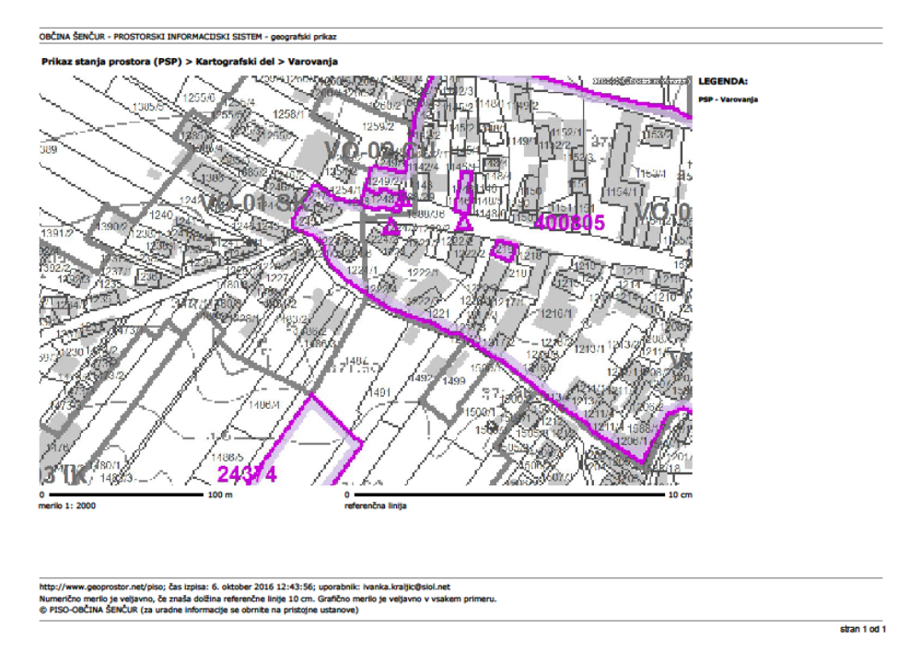
Območje OPPN meji na severni strani na kulturno dediščino, Šenčur - vas.

PRIKAZ INFRASTRUKTURE

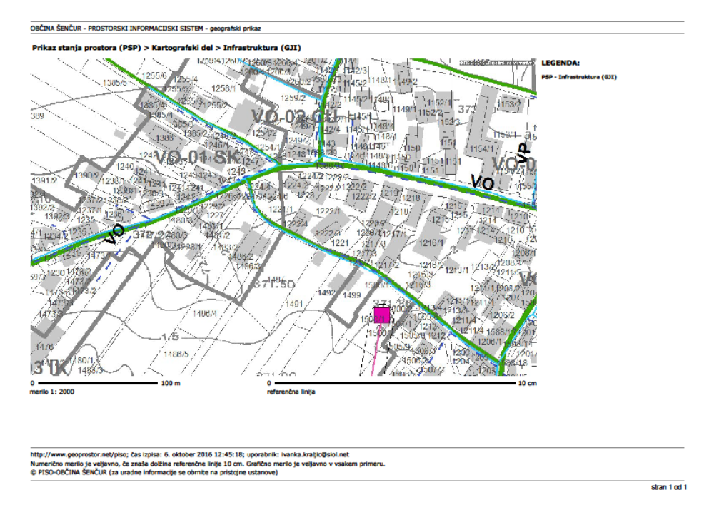
Na severu območja OPPN poteka javna pot JP 890951 Voklo (Ahčin - KZ), javni vodovod, elektrika in telekomunikacije.

POTRESNA NEVARNOST SLOVENIJE

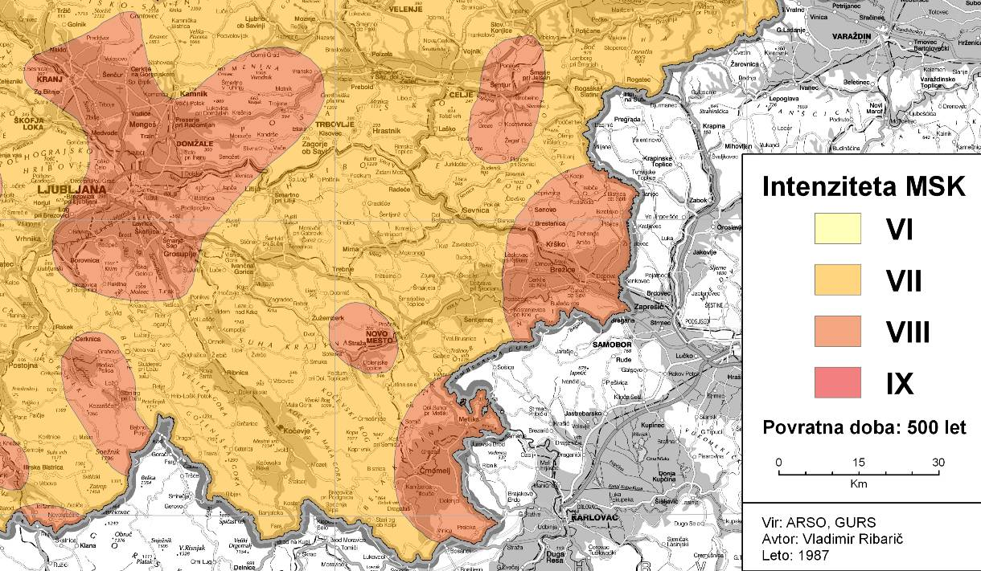
Območje OPPN je v VIII coni intenzitete potresa po MSK lestvici.

POTRESNA NEVARNOST SLOVENIJE - PROJEKTNI POSPEŠEK TAL

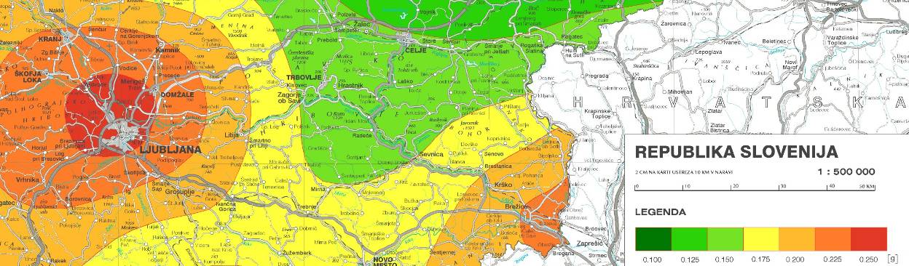
Na območju OPPN znaša projektni pospešek tal 0,225 g.

- SKLEP O ZAČETKU PRIPRAVE OPPN

Sklep o začetku postopka priprave OPPN je sprejel župan Občine Šenčur. Sklep je bil objavljen v Uradnem glasilu slovenskih občin št. 22/12.

- ODLOČBA MOP

Na podlagi izdane Odločbe št. 35409-439/2013/3, ki jo je izdalo Ministrstvo za kmetijstvo in okolje z dne 28.1.2013, v postopku priprave OPPN ni potrebno izvesti postopka celovite presoje vplivov na okolje.

- Izvleček iz PLANSKEGA AKTA

Izsek iz Odloka o občinskem prostorskem načrtu Občine Šenčur (Uradno glasilo slovenskih občin, št. 7/11).

II. STRATEŠKI DEL.
…
II.2 IZHODIŠČA IN CILJI PROSTORSKEGA RAZVOJA OBČINE
II.2.1 Izhodišča prostorskega razvoja občine
…
… 6. člen
(stanje in značilnosti dosedanjega prostorskega razvoja v občini)
...
(7) Ključna dejavnost v odprtem prostoru je kmetijstvo. Kmetije so majhne, a še vedno večje od povprečne gorenjske kmetije. Pogoji za kmetovanje so dobri. Ravninska lega daje velike možnosti strojne obdelave. Po popisu kmetijskih gospodarstev iz leta 2000 je v občini Šenčur skupaj 1.456 ha kmetijskih površin, kar predstavlja 36% celotne površine občine. Večina kmetij v občini Šenčur se ukvarja z živinorejo in z mešano rastlinsko pridelavo. Kmetov, ki se ukvarjajo izključno s kmetijstvom je po podatkih iz avgusta 2002 122 (vir: Zavod RS za zaposlovanje). To predstavlja 10,6% delovno aktivnega prebivalstva zaposlenega v občini, kar je visoko nad gorenjskim (2,4%) in slovenskim (4,6%) povprečjem. Dopolnilne dejavnosti na kmetijah so manj razvite.
...
II.2.2 ZASNOVA PROSTORSKEGA RAZVOJA OBČINE
11. člen
(prednostna območja za razvoj poselitve in razvoj dejavnosti)
...
(3) Površine za razvoj glavnih oskrbnih dejavnosti se poleg Šenčurja locirajo v obstoječih centralnih
naseljih: Olševek, Hotemaže-Visoko, Voklo-Voglje, Prebačevo, Trboje.
...
12. člen
(omrežje naselij z vlogo in funkcijami naselij)
(1) Omrežje naselij z vlogo naselij

VLOGA/RANG NASELJA | NASELJE
občinsko središče | Šenčur
lokalna središča | Visoko, Olševek, Trboje, Voklo-Voglje
ostala naselja | Hotemaže, Milje, Srednja vas, Prebačevo, Luže, Žerjavka

(1) Funkcije naselij / središč

NASELJE | FUNKCIJE | ZAGOTAVLJANJE DEJAVNOSTI
...  Hotemaže, Milje,  Srednja vas, Voklo,  Prebačevo | stanovanjske, oskrbne, poslovne  in storitvene funkcije sprejemljive  za bivanjsko okolje, lokalne  izobraževalne, kulturne, športnorekreacijske,  trgovske, gostinske, turistične, kulturne,kmetijstvo na obrobju naselij | sedež KS, župnišče, gostilna, obrtna  delavnica, avtobusna postaja  oziroma postajališče, športna  igrišča, podružnična šola, vrtec,  gasilski dom, bankomat, klub. prost.  ali kult. dom, trgovina
....

III. IZVEDBENI DEL
...
45. člen
(prostorske enote)
(1) Prostorske enote stavbnih zemljišč v naseljih so naslednje:

Oznaka naselja | Ime naselja
...
VO | VOKLO
...
33/94
III.1 NAMENSKA RABA PROSTORA
51. člen
(vrste namenske rabe prostora)
(1) Vsaka enota urejanja prostora ima s tem odlokom predpisano vrsto namenske rabe.
(2) Namenska raba prostora je prikazana na kartah »3 - Prikaz območij enot urejanja prostora,
osnovne oziroma podrobnejše namenske rabe prostora in prostorskih izvedbenih pogojev«.
(3) Vrste namenskih rab določa naslednja preglednica:

OSNOVNA NAMENSKA  RABA | PODROBNEJŠA NAMENSKA RABA | ČLENITEV PODROBNEJŠE  NAMENSKE RABE
I. OBMOČJA STAVBNIH
ZEMLJIŠČ
 | S - OBMOČJA STANOVANJ
 | ...
 | SK - površine podeželskega naselja
Skj – območja historičnega oziroma funkcijskega jedra
podeželskega naselja
...
105. člen
(podrobni prostorski izvedbeni pogoji za gradnjo na stanovanjskih območjih)
(1) Območja osnovne namenske rabe »S - Območja stanovanj« so namenjena bivanju in spremljajočim dejavnostim.
(2) Na območjih iz prvega odstavka tega člena veljajo naslednji posebni prostorski izvedbeni pogoji:
Namenska raba | S - Območja stanovanj
Podrobna namenska  raba |  | SP  Površine počitniških hiš
  SK  Površine podeželskega naselja | SKj  Vaško jedro
... | ... | ...
Druga merila | za preseganje teh pogojev je potrebna izdelava OPPN.

5 pOVzetek za javnost – zloženka

6 Obrazložitev in utemeljitev OPPN

6.1 UVOD

Pobudnik izdelave občinskega podrobnega prostorskega načrta za območje Kmetijske zadruge Cerklje v naselju Voklo (v nadaljevanju OPPN) je Kmetijska zadruga Cerklje, Slovenska cesta 2, 4207 Cerklje na Gorenjskem (v nadaljevanju KZ Cerklje). Pobudnik je lastnik pozidanih parcel št. 1486/8, 1486/9, 1486/10 in 1486/11, k.o. Voglje, v velikosti cca 0,3 ha. Na parcelah sta zgrajena objekta skladišča. Osnovni objekt, ki obratuje že več let, ima uporabno dovoljenje št. 351-248/6604/9, ki je dne 29.9.1970 izdano s strani Skupščine občine Kranj, Oddelka za gospodarstvo. Dozidava skladišča je zgrajena v novejšem času, vendar brez potrebnih dovoljenj.
KZ Cerklje ima zaradi dviga kvalitete ponudbe in za uspešno poslovanje potrebe po spremembi namembnosti osnovnega skladišča v trgovino, legalizaciji dozidave skladišča, ureditvi novega nadkritega skladiščnega prostora, ureditvi zunanjega odprtega skladiščnega prostora in ureditvi ostalih prometnih ter drugih zunanjih površin.
Na obravnavanih parcelah je v veljavi Občinski prostorski načrt občine Šenčur (Uradno glasilo slovenskih občin, št. 7), v nadaljevanju OPN. V OPN je na obravnavanem zemljišču kot osnovna namenska raba zemljišča opredeljeno stavbno zemljišče, in sicer območje stanovanj, kot podrobnejša namenska raba pa površine podeželskega naselja (SK). Poleg osnovne dejavnosti, ki je namenjena bivanju, so dovoljene tudi spremljajoče dejavnosti (centralne dejavnosti, gostinstvo in turizem, trgovina na drobno, kmetijstvo in gozdarstvo, manjša obrtna dejavnost ter druge dejavnosti, ki služijo temu območju).
Prostorsko izvedbeni pogoji, določeni z OPN, ne omogočajo legalizacije obstoječega skladišča v obstoječih gabaritih, nejasni so glede spremembe namembnosti iz skladišča v trgovino, čeprav je trgovska dejavnost na podlagi OPN dovoljena in nima negativnih vplivov na okolje, ter onemogočajo ureditev skladiščnih površin, ki so nujno potrebne za obratovanje trgovine in že leta obstajajo na tej lokaciji.
Za posege, ki presegajo določila OPN, je v 105. členu OPN podana podlaga za izdelavo občinskega podrobnega prostorskega načrta, s katerim se bolj detajlno opredelijo določila glede umeščanja v prostor in oblikovanja objektov.
V letu 2012 je sprejet Sklep za izdelavo občinskega podrobnega prostorskega načrta za območje Kmetijske zadruge Cerklje v naselju Voklo, ki je objavljen v Uradnem glasilu slovenskih občin, št. 22/12.
OPPN določa lokacijske pogoje za gradnjo objektov in je podlaga za izdajo gradbenih dovoljenj.

6.2 OBMOČJE UREJANJA

Območje OPPN se nanaša na parc. št. 1486/8, 1486/9, 1486/10, 1486/11, 1486/1 - del, 1481/2 - del in 1588/36 - del (cesta), vse k.o. Voglje. Skupna površina območja je cca 0,3 ha.
Obravnavano zemljišče je v naselju Voklo, in sicer v središču naselja. Na severu meja poteka po javni poti JP 890951, na vzhodu in zahodu ob obstoječi pozidavi na zasebnih parcelah, na jugu pa je meja kmetijsko zemljišče.
VPLIVNO OBMOČJE
V primeru potresa ali požara, če pride do porušitve objektov bodo ruševine imele vpliv na sosednje parcele, in sicer: 1481/2 - del, 1487 - del, 1486/4 - del, vse k.o. Voglje.
Skupno vplivno območje obsega parc. št. 1486/8, 1486/9, 1486/10, 1486/11, 1486/1 - del, 1481/2 - del, 1588/36 - del (cesta), 1487 - del, 1486/4, vse k.o. Voglje.

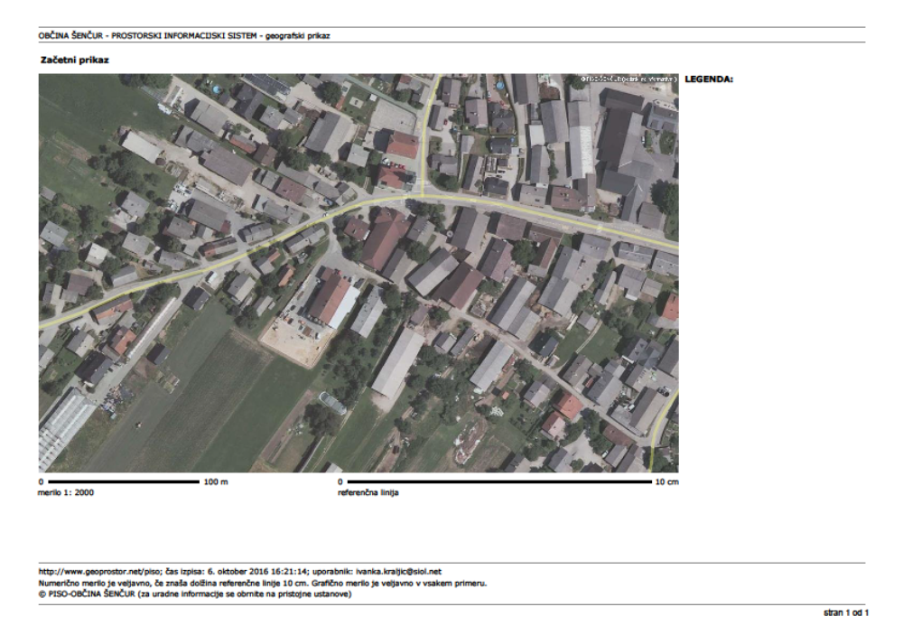
Lokacija v širšem prostoru

6.3 OBSTOJEČE STANJE

6.3.1 OBČINSKI PROSTORSKI NAČRT

V občinskem prostorskem načrtu občine Šenčur (OPN) je območje obravnavanih parcel opredeljeno kot območje stavbnih zemljišč, po podrobnejši namenski rabi je to območje stanovanj (S), oziroma SK – površine podeželskega naselja.

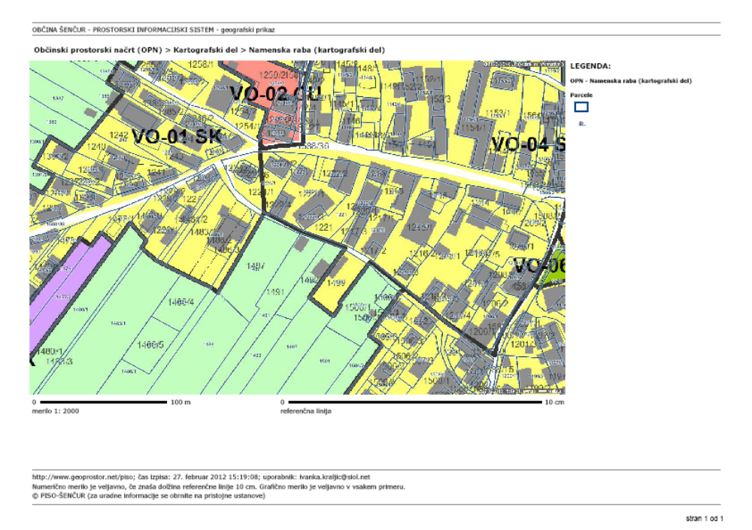
Izsek iz OPN občine Šenčur z okvirnim območjem OPPN

6.3.2 LOKACIJA
Lokacija OPPN je na južnem obrobju naselja Voklo, v neposredni bližini jedra naselja. Na zahodni, vzhodni in severni strani meji na obstoječo, večinoma stanovanjsko pozidavo, na južni in delno vzhodni strani pa na kmetijska zemljišča. Na severu poteka javna pot JP 890951, ki se priključuje na lokalno cesto LC 390081, osrednjo mestno ulico. Dostop na območje OPPN je omogočen s severni strani, z javne poti.

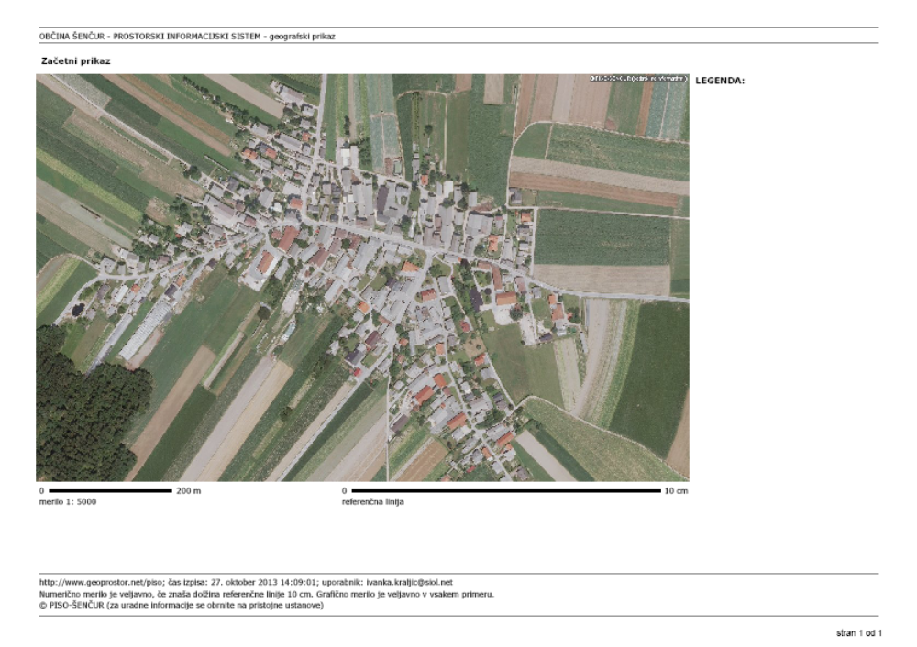
Prikaz širše lokacije z okvirnim območjem OPPN

6.3.3 NARAVNE ZNAČILNOSTI PROSTORA
Teren je raven, v rahlem naklonu proti jugu. Južno od območja urejanja so travniki in njive ter večje gozdne površine. V neposredni bližini območja OPPN so na zahodni in vzhodni strani posamezna sadna drevesa.

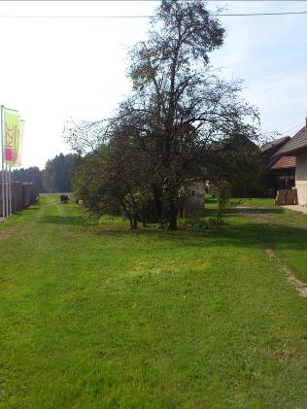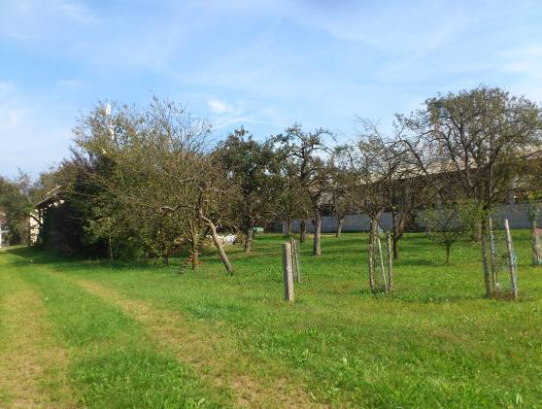
Posamezna sadna drevesa

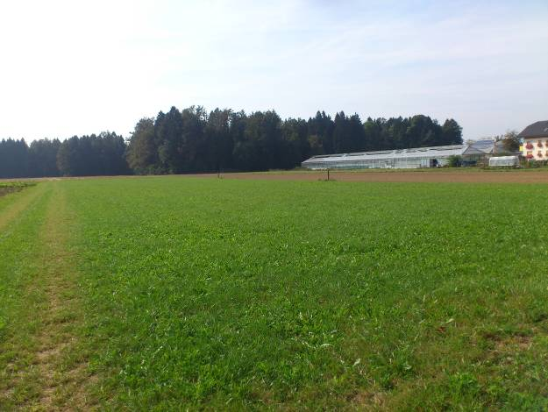
Travniki in gozd

6.3.4 USTVARJENE RAZMERE V PROSTORU
Na območju OPPN sta obstoječa objekta skladišča s trgovino, glavni objekt in njegova dozidava na vzhodni strani. Osnovni objekt je enonadstropen z izkoriščenim podstrešjem, pravokotnega tlorisa večjih gabaritov z dvokapno streho, naklona cca 38°, rdeče kritine.
Dozidava je pritlična, zgrajena vzdolž celotne vzhodne strani osnovnega objekta v širini cca 9,00 m, s položno enokapno streho, naklona 12°, svetle kritine.
Zemljišče okoli objekta je asfaltirano za namen zunanjih skladiščih površin.
Okoliški objekti imajo večinoma dvokapno streho in kritino rdeče ali svetle barve.

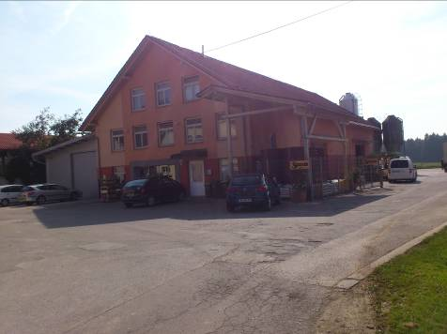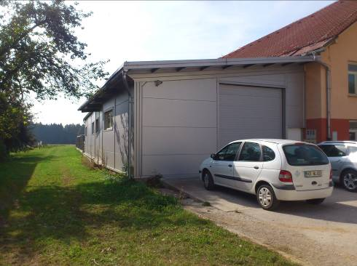
Osnovni objekt skladišča s trgovino Dozidava

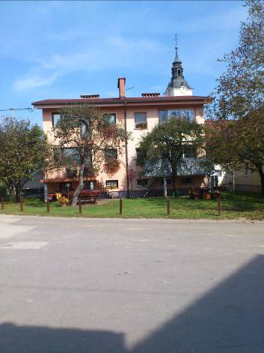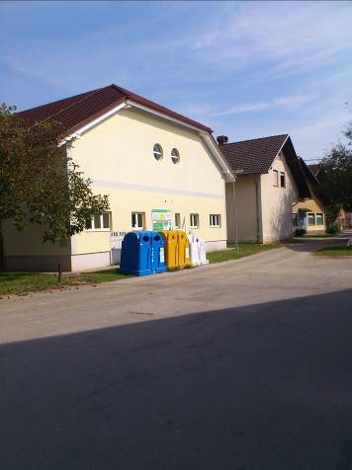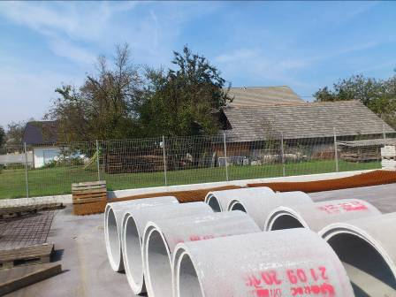
Ostali objekti ob območju OPPN

6.3.5 INFRASTRUKTURA
Promet
Vhod na območje OPPN je s severne strani, z javne poti JP 890951, ki se priključuje na osrednjo mestno ulico, ki je kategorizirana lokalna cesta LC 390081 (Prebačevo – Voklo – Voglje). Javna pot ima funkcijo interne zbirne stanovanjske ceste, ki je asfaltirana, široka 2,5 – 3,0 m.
Na parceli je urejeno parkirišče za stranke in zaposlene.
Manipulativno dvorišče je asfaltirano, služi za obračanje tovornih vozil in kot zunanje skladišče.

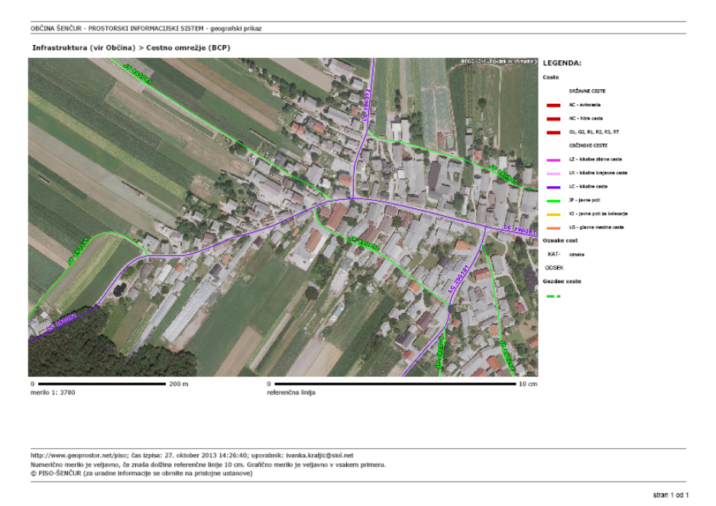
Prometno omrežje z okvirnim območjem OPPN

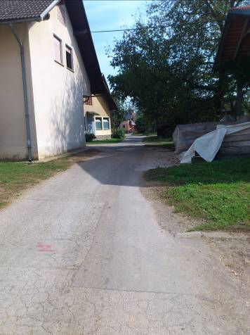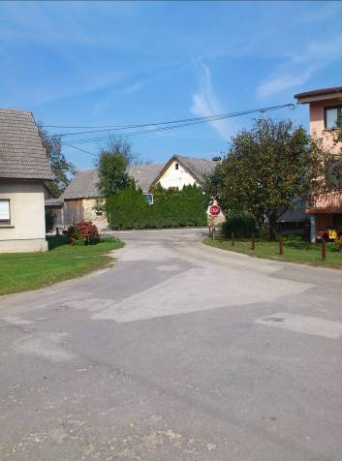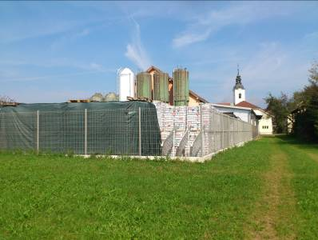
JP 890951 Priključek na LC 390081 Poljska pot na vzhodni strani

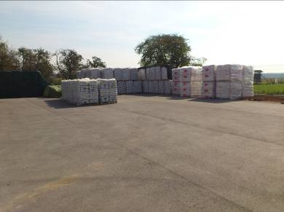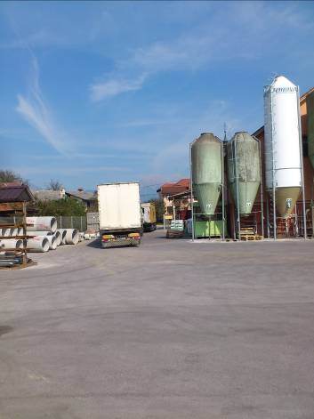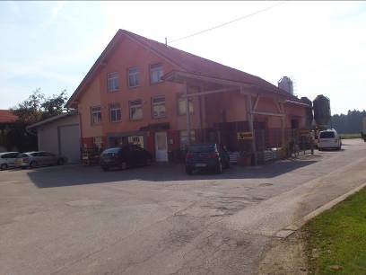
Manipulativno dvorišče in parkirišče pred trgovino

Vodovod, kanalizacija, elektrika, TK omrežje
Na območju OPPN je zgrajeno vodovodno omrežje.

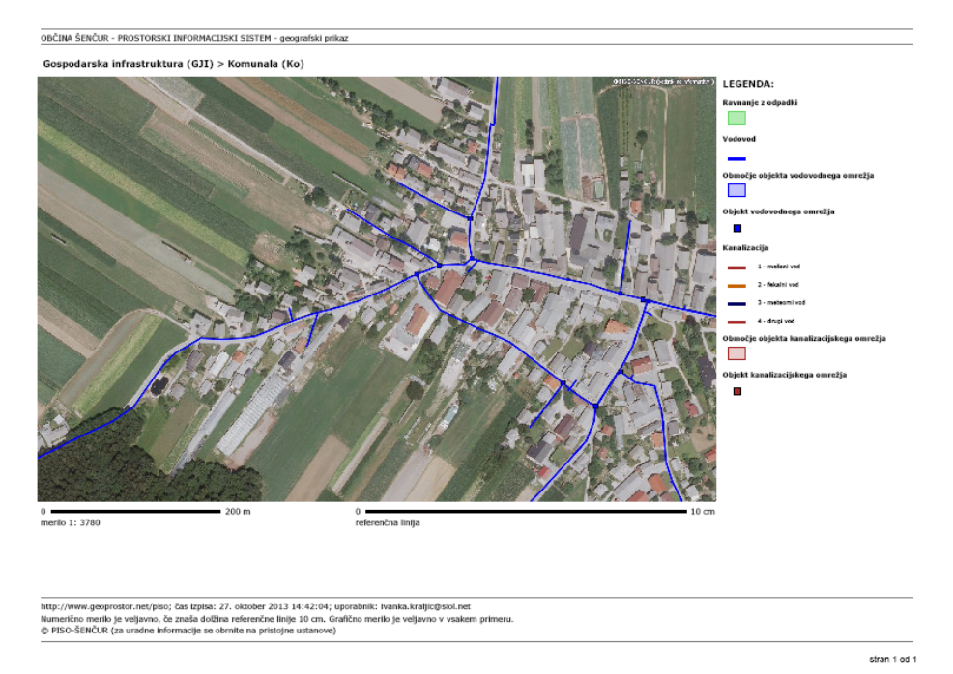
Vodovodno omrežje z okvirnim območjem OPPN

Kanalizacija
Na območju OPPN ni zgrajenega kanalizacijskega omrežja. Obstoječi objekti imajo za odvod fekalnih voda zgrajeno greznico na praznjenje.

Elektrika
Območje OPPN je oskrbljeno z električno energijo. Nizkonapetostni električni vodi potekajo pod zemljo.

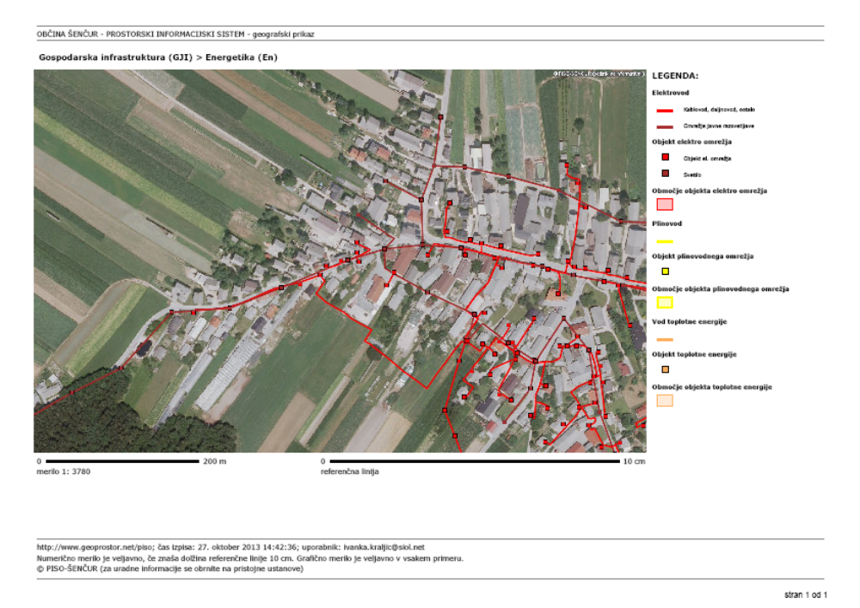
Električno omrežje z okvirnim območjem OPPN

Telekomunikacijsko (TK) omrežje
Obstoječi objekt na območju OPPN ima telefonski priključek. Telekomunikacijski vodi delno potekajo zračno na drogovih, delno so v podzemni izvedbi.

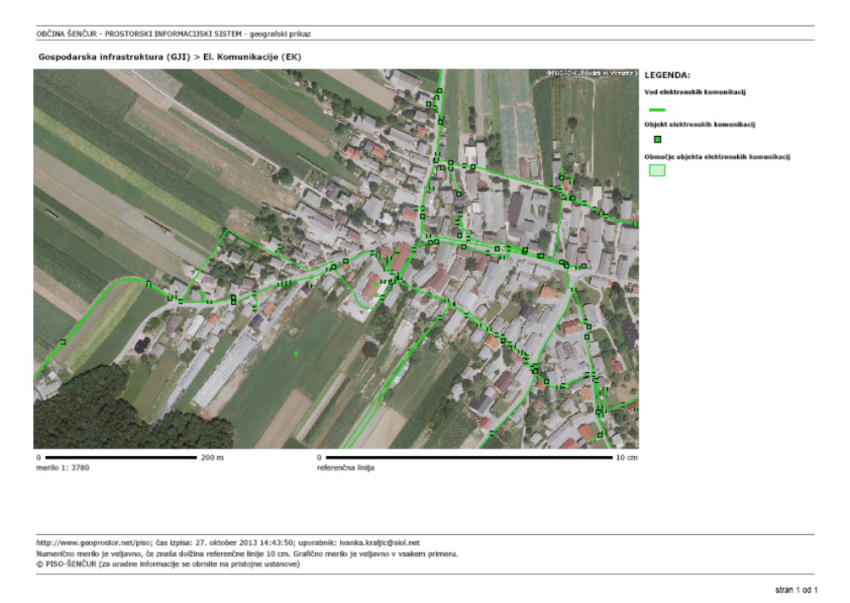
Telekomunikacijsko omrežje (telefon) z okvirnim območjem urejanja

6.3.6 VARSTVO NARAVE IN KULTURNE DEDIŠČINE
Na območju OPPN ni naravnih vrednot.
Območje OPPN na severni strani meji na urbanistični spomenik Voklo – vaško jedro in je v širšem vplivnem območju kulturne dediščine.

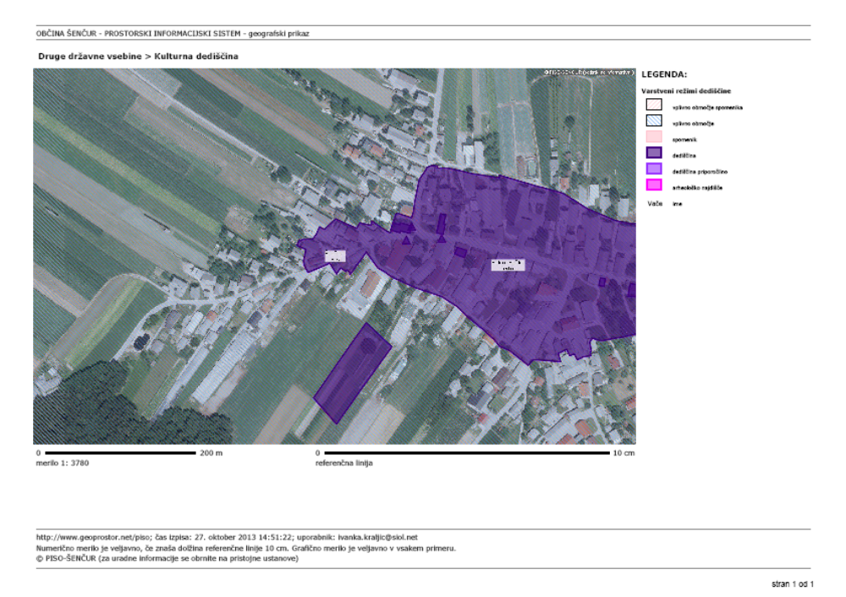
Območje kulturne dediščine z okvirnim območjem OPPN

6.3.7 VARSTVO VODA
Na območju OPPN ni nadzemnih ali podzemnih vodotokov, prav tako ni na območju varstva pitne vode. Na celotnem območju so prisotne le podzemne vode.

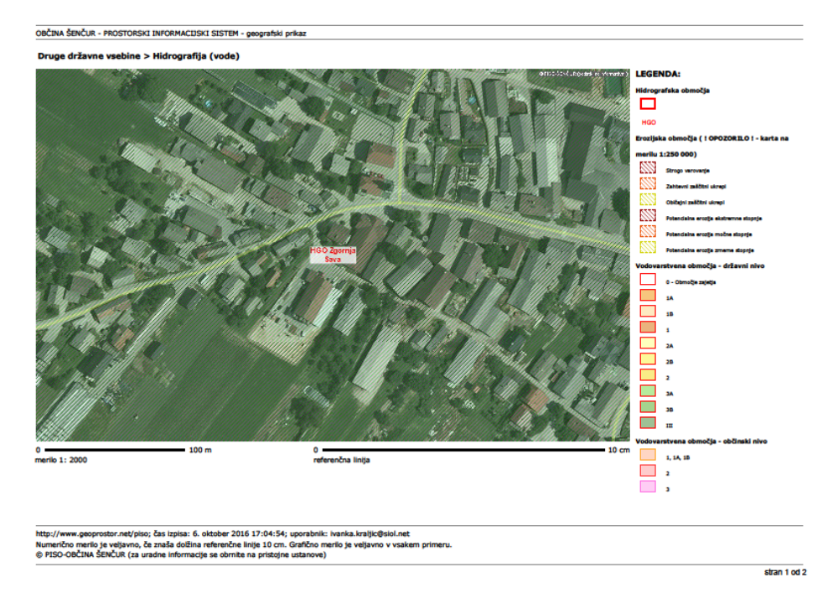
Hidrografija z okvirnim območjem OPPN

6.3.8 MOTNJE IN OMEJITVE V PROSTORU
Omejitve v obravnavanem prostoru so:
- bližina območja kulturne dediščine Voklo – vaško jedro,
- omejenost lokacije z obstoječo pozidavo in kmetijskim zemljiščem,
- bližina jedra naselja.
Motnje na območju OPPN so:
- ozka dostopna cesta,
- nelegalen objekt dozidanega skladišča,
- mešanje prometa na javni cesti in zasebnem dvorišču na severu OPPN,
- umanjkanje hodnika za pešce,
- zračni potek nekaterih infrastrukturnih vodov.

6.3.9 KVALITETE V PROSTORU
Kvalitete v obravnavanem prostoru so:
- lokacija na obrobju naselja z možnostjo potencialne širitve proti jugu,
- bližina okoliških kmetijskih površin.

6.3.10 LASTNIŠTVO
Zemljišča, razen javnih cest, so v lasti KZ Cerklje.

6.4 PREDMET IN PROGRAM OPPN
Predmet OPPN je ureditev parcel za potrebe KZ Cerklje z določitvijo pogojev za urbanistično in arhitekturno oblikovanje objektov.
Na območju OPPN se predvideva naslednji program:
- sprememba osnovnega objekta skladišča v trgovino s kmetijskimi izdelki,
- legalizacija dozidanega dela skladišča na vzhodni strani obstoječega legalno zgrajenega objekta,
- rušitev neustrezne dozidave na severozahodni strani obstoječega skladišča,
- gradnja nove nadstrešnice za skladiščenje na zahodni strani obstoječega legalno zgrajenega objekta,
- ureditev zunanjih površin za skladiščenje na odprtem prostoru,
- ureditev parkirnih površin.

6.5 UMESTITEV NAČRTOVANIH UREDITEV V PROSTOR

6.5.1 IZHODIŠČA
Za realizacijo predvidenega programa se upoštevajo naslednja izhodišča:
- upoštevati obstoječe legalno zgrajene objekte,
- določiti pogoje za legalizacijo objekta dozidave,
- ločiti javne in zasebne prometne površine,
- upoštevati obstoječo parcelacijo in lastništvo,
- parkirne površine urediti na območju OPPN.

6.5.2. VRSTE DEJAVNOSTI, VRSTE OBJEKTOV IN VRSTE GRADENJ

DEJAVNOSTI
Območje OPPN je namenjeno izključno za centralne dejavnosti, in sicer za trgovino, gostinstvo in skladiščenje. Osnovna dejavnost je trgovska, prodaja izdelkov za potrebe kmetijstva in prodaja kmetijske mehanizacije ter repromateriala, zato se obstoječem skladišču spremeni namembnost v trgovino. Poleg trgovine se del objekta uredi za manjšo gostinsko ponudbo za stranke. Novi objekti in zunanji prostor se uredijo za skladiščenje kmetijskih izdelkov, ki so namenjeni prodaji.
Na zahtevo Občine Šenčur (Odločba št. 351-14/2014-21 z dne 28.12.2016) so dovoljene le dejavnosti, ki so izključno vezane na trenutne potrebe investitorja ne pa širši nabor dejavnosti, ki so prostorsko sprejemljive v tem območju.

VRSTE OBJEKTOV
Gradijo se nestanovanjske stavbe, in sicer predvsem:
- Trgovske stavbe in stavbe za storitvene dejavnosti (npr. trgovine),
poleg njih je možna gradnja ostalih nestanovanjskih stavb, kot so:
- Gostinske stavbe (npr. gostilne, restavracije ipd.),
- Stavbe za promet in stavbe za izvajanje komunikacij - le Garažne stavbe – garaže in pokrita parkirišča, kolesarnice ipd.,
- Industrijske stavbe in skladišča – le skladišča,
Poleg stavb se gradijo tudi gradbeni inženirski objekti, in sicer:
- Objekti prometne infrastrukture: Ceste – Lokalne ceste in javne poti, nekategorizirane ceste in gozdne ceste (npr. ceste, ulice, trgi, pešpoti, pristopi do objektov, cestni priključki, funkcionalne površine ob objektih ipd.),
- Cevovodi, komunikacijska omrežja in elektroenergetski vodi: Lokalni cevovodi, lokalni distribucijski elektroenergetski vodi in lokalna komunikacijska omrežja (npr. lokalni plinovod, vodovod, toplovod, cevovodi za odpadno vodo, razen čistilnih naprav, lokalni elektroenergetski vodi, javna razsvetljava, lokalni komunikacijski vodi in kabelska kanalizacija ipd.);
- Drugi gradbeni inženirski objekti, ki niso uvrščeni drugje (npr. oporni zid, ograja).
Poleg glavnih objektov možno je postaviti tudi nezahtevnih in enostavnih objektov, kot so: majhna stavba (npr. garaža, drvarnica, ipd.), majhna stavba kot dopolnitev obstoječe pozidave (npr. lopa, uta, nadstrešek, vetrolov ipd.), pomožni objekt v javni rabi, ograja, podporni zid, mala komunalna čistilna naprava, nepretočna greznica, rezervoar, vodnjak, vodomet, priključek na objekte gospodarske javne infrastrukture in daljinskega ogrevanja (npr. priključek na cesto, priključek na objekte energetske infrastrukture, priključek na objekte za oskrbo s pitno vodo, priključek na komunikacijska omrežja ipd.), samostojno parkirišče, športno igrišče na prostem, vodno zajetje in objekti za akumulacijo vode in namakanje (npr. vodni zbiralnik, bazen za gašenje požara, okrasni bazen ipd.), objekt za oglaševanje, pomožni kmetijsko-gozdarski objekt – dovoljeni so objekti, ki služijo kot skladišča (npr. silosi) za izdelke, namenjene prodaji, pomožni komunalni objekt (npr. ponikalnica, revizijski in drugi jašek, grajeni oljni lovilnik in lovilnik maščobe ipd.), proizvod, dan na trg v skladu s predpisom, ki ureja tehnične zadeve za proizvode in ugotavljanje skladnosti – npr. šotor.

VRSTE GRADENJ
Na zahodni strani se poruši obstoječi objekt (rušitev) in zgradi nov objekt skladišča (nova gradnja), na vzhodni strani se legalizira (nova gradnja) obstoječ skladiščni objekt in se hkrati rekonstruira (rekonstrukcija), obstoječe legalno skladišče spremeni namembnost v trgovino (sprememba namembnosti).

6.5.3. OSNOVNI KONCEPT
Dostop na območje OPPN je s severni strani, z javne poti JP 890951. Območje javne poti in območje dvorišča ob poslovnem objektu se loči z zelenim otokom.
Severni del parcel se ob javni poti in pred glavnim objektom uredi za parkirišča za stranke. Na severni fasadi objekta se uredi glavni vhod tako, da je opazen in lahko dostopen z javne poti.
V osrednjem delu parcel se ohranja obstoječ objekt, ob katerem se na vzhodni in zahodni strani zgradita potrebni dozidavi. Na severozahodnem vogalu objekta se poruši obstoječa neustrezna dozidava. Ob zahodni meji OPPN se uredijo dodatna parkirišča za stranke in zaposlene.
Južni del parcele se nameni skladiščenju na odprtem prostoru, manipulaciji vozil ali gradnji nadstrešnice. Odprto skladišče se ogradi z zaščitno ograjo. Na jugu območja se zasadi pas visokih dreves, ki so ločnica med kmetijskim zemljiščem in skladiščno-trgovskim površinami.
Občina Šenčur je na sestanku dne 30.3.2017 in v dopisu št. 351-14/2014-29 z dne 19.7.2017 izrecno zahtevala vris nadstrešnice na območju, ki je v grafičnih prilogah opredeljeno, kot območje maksimalne pozidave za več namenov, kot je gradnja novih objektov, nadstrešnice, dozidava obstoječih objektov, ureditev zunanjega skladišča, gradnja nezahtevnih in enostavnih objektov ipd..

6.5.3 OBLIKOVANJE OBJEKTOV

Za umestitev objektov v prostor so določeni regulacijski elementi, in sicer:
- parcela, namenjena gradnji – je zemljišče, na katerem se gradi objekt in ki služi temu objektu;
- gradbena meja – je črta, katere novozgrajeni oziroma načrtovani objekti ne smejo presegati, lahko pa se je dotikajo ali pa so od nje odmaknjeni v notranjost parcele;
- kolenčni zid -- je višina zunanjega zidu v podstrešju stavbe, merjeno od nosilne konstrukcije (npr. plošča) do vrha zidu (npr. do kapne lege) vključno s horizontalno vezjo;
- faktor zazidanosti parcele, namenjene gradnji, se določi kot razmerje med zazidano površino in celotno površino parcele, namenjene gradnji;
- faktor izkoriščenosti parcele, namenjene gradnji, se določi kot razmerje med bruto tlorisno površino objekta in celotno površino parcele, namenjene gradnji, pri čemer je bruto tlorisna površina objekta skupna površina vseh etaž objekta, ki so nad nivojem terena in pod njim, samo nad nivojem terena ali samo pod njim.
Kljub temu, da se OPPN izdeluje le za manjše območje z eno parcelo, namenjeno gradnji, enega investitorja in da je v grafičnih prilogah bila določena površina maksimalne pozidave (za potrebe gradnje novih objektov, dozidav...), ki je omejena z gradbenimi mejami ter da je podana maksimalna višina novih objektov, je Občina Šenčur v dopisu št. 351-14/2014-29 z dne 19.7.2017 posebej zahtevala določitev faktorja zazidanost in faktorja izrabe parcele. Zahteva je upoštevana, kljub podvajanju določil glede zazidanosti in izrabe parcele.
Za oblikovanje objektov so določeni osnovni pogoji, in sicer:
- tlorisno je objekt pravokotne oblike z razmerjem stranic vsaj 1:1,5, orientiran v smeri severovzhod - jugozahod, s čimer se sledi orientaciji in obliki obstoječih sosednjih objektov, na osnovni volumen se lahko dodajajo ali odvzemajo različni volumni, kar omogoča "rast" objekta glede na potrebe, pri tlorisih daljših od 35 m se mora tloris prekinjati z različnimi arhitekturnimi elementi in ukrepi (npr. zamik tlorisa, ločeni tlorisi, različne višine, stekleni deli stavbe ipd.), s čimer se dobi vtis drobne pozidave, kar je značilnost pozidave celotnega naselja,
- višina glavnega objekta trgovine je največ 11,50 m (K+P+M ali K+P+1 ali P+1+M ipd.), dozidave so podrejene glavnemu objektu in so nižje, kleti so vkopane, lahko je vidna le 60 cm nad koto terena, objekt ne sme biti višji od funkcijsko značilnih stavb v naselju, kot je npr. cerkev,
- streha glavnega objekta trgovine je dvokapna ali večkapna, dozidave imajo ravno ali blago položno enokapno streho, s čimer so podrejene glavnemu objektu,
- kolenčni zid je skupaj z višino kapne lege največ 1,2 m, s čimer se onemogoča dvig kolenčnega zidu z dvigom višine kapne lege,
- streha glavnega objekta ima naklon od 35° do 40°, s čimer se objekt vizualno znižuje, ravne strehe so do 8°, enokapne pa od 8°-15°,
- kritina je lahko opečnata rdeče barve ali betonska svetlo sive barve, zaradi poenotenja z barvami kritine obstoječe pozidave,
- fasade so ometane ali lesene, možna je medsebojna kombinacija in v kombinaciji s kamnom in drugimi naravnimi materiali. Na volumnih, ki so dodani k osnovnemu, se lahko uporabijo različne fasadne obloge ali paneli v nevtralnih ali zemeljskih barvah, kot so bela, siva, rjava, oker ipd..
Faktor zazidanosti je 0,7, faktor izkoriščenosti pa 1,4. Upoštevan je faktor zazidanosti in izrabe, ki je značilen za obstoječe parcele s podobno tipologijo objektov (gospodarska poslopja).

NEZAHTEVNI IN ENOSTAVNI OBJEKTI
Za nezahtevne in enostavne objekte se poleg pogojev, določenih z zakonodajo, glede tlorisnih površin in višin upoštevajo še dodatni pogoji:
- lahko se postavljajo na celotni površini parcele, ki je namenjena gradnji, ob zagotovitvi zadostnih parkirnih mest za opravljanje dejavnosti na celotni parceli,
- odmik od parcelne meje je najmanj 1,5 m za stavbe do višine 4,0 m, za višje stavbe je najmanj 4,0 m, manjši odmiki so dovoljeni s soglasjem lastnika sosednje parcele, za objekte, ki niso stavbe, so odmiki najmanj 0,3 m ali manj s soglasjem lastnika sosednje parcele,
- so lahko lesene, zidane, betonske ali kovinske konstrukcije,
- fasade so lahko omet, les, kombinacija ometa in lesa, kombinacija ometa ali lesa s kamnom in steklom, različne obloge in paneli v nevtralnih in zemeljskih barvah, kot pri glavnem objektu,
- dovoljena je dvokapna, večkapna, enokapna ali ravna streha enakega naklona in materiala kot pri manj zahtevnih objektih, dovoljena je tudi ločna (npr. polkrožna ipd.) streha, kakor tudi transparenta kritina in fasada. Odstopanja so dovoljena za enostavne objekte (npr. šotor).

6.6 ZASNOVA PROJEKTNIH REŠITEV PROMETNE, ENERGETSKE, KOMUNALNE IN DRUGE GOSPODARSKE INFRASTRUKTURE IN OBVEZNOST PRIKLJUČEVANJA NANJO

6.6.1 PROMETNO OMREŽJE

MOTORNI PROMET
Od javne poti JP 890951 se uredi vhod na parcele KZ Cerklje v širini cca 8,00 m zaradi možnosti dostopa večjih tovornih vozil. Ob južnem robu javne poti se v širini cca 2,0 m uredi otok, kot ločnica med zasebnim dvoriščem trgovine in javnim prostorom ulice. Na zahodni strani objekta trgovine se asfaltira dostopna pot, širine največ 5,0 m, ki vodi do novih parkirišč v jugozahodnem delu območja OPPN in do manipulativnega dvorišča.

PARKIRIŠČA
Med stavbo trgovine in javno potjo na severu območja se asfaltirajo prometne površine za poševno parkiranje cca 6 vozil, izvoz s tega parkirišča je na severovzhodni strani z ureditvijo novega priključka na javno pot. Na zahodni strani se uredi cca 10 parkirišč za osebna vozila.
Za dimenzioniranje števila parkirnih mest je upoštevan normativ za trgovine z malim obiskom, ki je 1PM/50 m² koristne prodajne površine. V trgovskem objektu bo poleg trgovskih površin še vedno del površine namenjen za skladiščenje, zato je koristna prodajna površina trgovske stavbe cca 800 m². V primeru večjih trgovskih površin se lahko nova parkirišča uredijo na območju manipulativnega dvorišča. Dodatnih parkirnih mest za gostinski lokal ni predvidenih, ker je gostinski lokal namenjen le strankam trgovine oziroma kmetijske zadruge.
Občina Šenčur je z dopisom št. 351-14/2014-29 z dne 19.7.2017 zahtevala, da se v OPPN posebej zapiše, da se dimenzioniranja parkirnih mest vrši na podlagi normativov iz Občinskega prostorskega načrta občine Šenčur, ter da se pri tem upoštevajo vse bodoče spremembe in dopolnitve občinskega načrta. Zahteva je upoštevana.

PEŠ POVRŠINE
Ob stavbi se tlakuje površina, namenjena izključno pešcem.

6.6.2 VODOVODNO OMREŽJE
Območje OPPN se napaja iz obstoječega javnega vodovoda, ki poteka severno od območja urejanja. Na parceli se uredi vodomerni jašek, ki je na dostopni lokaciji, za očitanje porabe vode. Priključna cev vodovoda, ki poteka pod vsemi urejenimi površinami, razen zelenicami, in ki poteka ob objektih ali napravah, ki lahko negativno vplivajo na cev, se vgradi v zaščitno PVC ali PE cev.

6.6.3 HIDRANTNO OMREŽJE
Na območju OPPN ni predvidena izvedba hidratnega omrežja. Voda za gašenje se koristi iz obstoječega hidrantnega omrežja, ki poteka ob glavni mestni cesti ali se dovaža s gasilskimi cisternami.

6.6.4 KANALIZACIJSKO OMREŽJE
Na območju OPPN ter v neposredni bližini območja urejanja ni javnega kanalizacijskega omrežja. Na parceli se zgradi ločen sistem kanalizacije. V primeru izgradnje javnega kanalizacijskega omrežja je možna priključitev objektov nanj.
Odpadna padavinska voda se s prometnih površin preko lovilca olj vodi v ponikalnico, s streh objektov pa se vodi neposredno v ponikalnico.
Odpadna komunalna voda se vodi na malo komunalno čistilno napravo.

6.6.5 ODPADKI
Zbirajo se na podlagi navodil upravljavca. Uredi se individualen odvoz odpadkov iz prevzemnih mest. Prevzemno mesto mora biti opremljeno s posodo za odpad po navodilih upravljavca. Odpadke, ki imajo značaj sekundarnih surovin (embalaža (papir, kartoni, lesni odpadki in drugo), steklovina ter ostali odpadki, ki se jih lahko predeluje), je potrebno zbirati ločeno v zabojnikih in jih odvažati v nadaljnjo predelavo.

6.6.6 ELEKTRIČNO OMREŽJE
NIZKONAPETOSTNO (NN) OMREŽJE
Na območju OPPN obstaja NN kablovod, ki se ga zaradi gradbenih posegov po potrebi zaščiti ali prestavi. Uporabnik se na NN elektro omrežje priključuje preko električne omarice, ki je locirana na vedno dostopnem mestu, kot samostoječa na parceli ali na fasadi objekta.
JAVNA RAZSVETLJAVA
Na območju OPPN se ob javni poti JP 890951 lahko uredi javna razsvetljava.

6.6.7 TELEKOMUNIKACIJSKO OMREŽJE
Območje OPPN ima obstoječ TK priključek, ki se ga zaradi gradbenih posegov po potrebi zaščiti ali prestavi. Objekt se priključi preko dovodne TK omarice, ki je na vedno dostopnem mestu.

6.6.8 KTV OMREŽJE
Po potrebi se na območju OPPN lahko uredi kabelska televizija.

6.6.9 OGREVANJE
Ogrevanje se rešuje individualno. Kot energent se koristijo različni energenti, skladno z zakonodajo. Cisterne za utekočinjen naftni plin ali nafto so lahko vkopane ali na lokacijah, ki so vizualno neizpostavljene. Možna je uporaba obnovljivih virov energije (geotermalna energija, toplotne črpalke, biomasa, voda, sonce, veter ipd.).

6.7 REŠITVE IN UKREPI ZA VAROVANJE OKOLJA, OHRANJANJE NARAVE, VARSTVO KULTURNE DEDIŠČINE TER TRAJNOSTNO RABO NARAVNIH DOBRIN

6.7.1 VARSTVO VODE IN PODTALNICE
Na območju OPPN ni varovanih območij podtalnice, vodnih virov ali varstvenih pasov črpališč vodovodov.

6.7.2 VARSTVO ZRAKA
Objekti ne smejo povzročati povečanja emisij onesnaževanja ozračja. Obremenitev zraka ne sme presegati dovoljenih koncentracij v skladu z določili oziroma z veljavnimi predpisi, ki urejajo varstvo zraka.

6.7.3 VARSTVO PRED HRUPOM
Območje OPPN je prioritetno namenjeno za trgovino, ki je v stanovanjskem območju v jedru podeželskega naselja.
Skladno s 4. členom Uredbe o mejnih vrednostih kazalcev hrupa v okolju (Uradni list RS, št. 105/05, 34/08, 109/09, 62/10) se območje OPPN uvršča v III. stopnjo varstva pred hrupom, kjer so mejne vrednosti kazalcev hrupa v okolju 60 dBA za dan in 50 dBA za noč, kritične pa 69 dBA za dan in 59 dBA za noč.

6.7.4 VARSTVO PLODNE ZEMLJE
Pri zemeljskih delih se mora plodna zemlja odstraniti in deponirati ter se uporabiti za ureditev zelenic ali sanacijo degradiranih površin v občini Šenčur.

6.7.5 ODSTRANJEVANJE ODPADKOV
Na območju urejanja se uredi organizirano, ločeno zbiranje odpadkov po posameznih odjemnih mestih. Gradbeni odpadki se posebej zbirajo, odstranjujejo, transportirajo in odlagajo na za to določena mesta, skladno z veljavnimi predpisi.

6.7.6 OHRANJANJE NARAVE
Na območju OPPN ni evidentiranih naravnih vrednot, zavarovanih območij, ekološko pomembnih območij ali območij Natura 2000.
6.7.7 VARSTVO KULTURNE DEDIŠČINE
Na območju OPPN ni evidentiranih enot varstva kulturne dediščine.

6.7.8 VARSTVO KRAJINSKIH ZNAČILNOSTI
Na območju OPPN se morajo kote objektov in dostopne ceste prilagajati obstoječi konfiguraciji terena. Na območju OPPN se žive meje in ostala visoka drevesa zasadijo z avtohtonimi rastlinskimi vrstami.

6.7.9 NAČIN RAVNANJA S PRSTJO IN ODVEČNO ZEMLJO
Ob izkopu gradbene jame se odstrani plodna zemlja in se deponira na primernem mestu. Uporablja se za ureditev zelenic ali za sanacijo degradiranega prostora v občini.

6.8 REŠITVE IN UKREPI ZA OBRAMBO TER VARSTVO PRED NARAVNIMI IN DRUGIMI NESREČAMI

6.8.1 PROTIPOTRESNA VARNOST
Pri gradnji objektov je treba upoštevati določila veljavnih predpisov o dimenzioniranju in izvedbi gradbenih objektov v potresnih območjih za območje seizmične intenzitete VIII. stopnje lestvice Mercalli – Cancan – Seiberg.

6.8.2 ZAŠČITA PRED POŽAROM
Požarno varstvo in lokacije objektov so urejeni v skladu z veljavnimi požarno-varstvenimi predpisi. Cestni sistem omogoča dostop do objektov in okoli objektov, s čimer se zagotavlja dostop z vozili za intervencijo in za razmeščanje opreme za gasilce ter za evakuacijo ljudi in premoženja. Namesto hidrantnega omrežja se voda za gašenje požara dostavlja z gasilskimi vozili.
Predlagane gradnje objektov morajo upoštevati varnostne odmike od parcelnih meja in med objekti zaradi preprečitve prenosa požara z objekta na objekt, ali predvideti zaščitne ukrepe za preprečitev prenosa požara z objekta na objekt.

6.8.3 OSTALI UKREPI VARSTVA PRED NARAVNIMI IN DRUGIMI NESREČAMI
Obramba
Na območju OPPN niso potrebni ukrepi s področja obrambe.
Poplave
Na območju OPPN ni nevarnosti poplav.

Plazovitost in plazljivost
Na območju OPPN ni plazljivih ali plazovitih območij.

  - NAČRT PARCELACIJE

Načrt parcelacije je podan na grafični prilogi 7. Načrt parcel z zakoličbo. Javne površine so opredeljene na obstoječi cesti JP 890 951.

  - ETAPNOST

Dovoli se fazna gradnja posameznega objekta, kot funkcionalno zaokrožene celote.

  - TOLERANCE
  - za horizontalne gabarite objektov so tolerance znotraj gradbenih meja,
  - za vertikalne gabarite je določena največja možna višina objekta,
  - dovoljeno je odstopanje od mikrolokacije dovozov na parcelo,
  - dovoljene so tolerance glede dimenzioniranja in tras infrastrukture.

7 Strokovne podlage

Strokovne podlage so izdelane v sklopu OPPN.

8 Smernice nosilcev urejanja prostora

Pridobljene so vse zaprošene smernice za načrtovanje.
Kopije pridobljenih smernic so priložene.

9 STALIŠČA DO PRIPOMB Z JAVNE RAZGRNITVE

V času javne razgrnitve je prispela ena pripomba, in sicer od Kmetijske zadruge Cerklje glede materiala fasad, ki je bila delno upoštevana.
Stališča do pripomb so priložena.

10 mnenja nosilcev urejanja prostora

Pridobljena so vsa mnenja.
V fazi pridobivanja mnenj je Občina Šenčur, z Odločbo št. 351-14/2014-21 z dne 28.12.2016 in dopisom št. 351-14/2014-29 z dne 19.7.2017 ter na sestanku z dne 30.3.2017 zahtevala dodatne popravke teksta odloka in grafike (kljub temu, da je v fazi pridobivanja smernic za načrtovanje že bila podala mnenje brez smernic, da je podala dopolnjen osnutek v javno razgrnitev brez pripomb in da v času javne razgrnitve ni imela pripomb na dopolnjen osnutek). Pisne pripombe in pripombe podane na sestanku z dne 30.3.2017 na Občini Šenčur (popravki se nanašajo na: dopustne dejavnosti, vris nadstrešnice, določitev faktorja zazidanosti in izrabe ter pogojev za dimenzioniranje parkirišč - detajlno opisano v poglavju št. 6. Obrazložitev in utemeljitev OPPN) so upoštevane in je predlog dopolnjen in popravljen na podlagi zahtev Občine Šenčur.
Kopije pridobljenih mnenj so priložene.

11 OKOLJSKO POROČILO

Na podlagi izdane Odločbe št. 35409-439/2013/3, ki jo je izdalo Ministrstvo za kmetijstvo in okolje z dne 8.1.2014, v postopku priprave OPPN ni bilo potrebno izvesti postopka celovite presoje vplivov na okolje, posledično pa tudi ni bila potrebna izdelava okoljskega poročila.

